**LAPORAN I**

**INSTALASI DEBIAN**

**LAPORAN PRAKTIKUM WEB**

Disusun untuk Memenuhi Tugas Matakuliah Praktikum Multimedia yang Dibimbing oleh Bapak Muhammad Jauharul Fuady

Oleh :

Pio Arfianova F. Islami

110533430584

Offering C 2011



**UNIVERSITAS NEGERI MALANG**

**FAKULTAS TEKNIK**

**JURUSAN TEKNIK ELEKTRO**

**S1 PENDIDIKAN TEKNIK INFORMATIKA**

**SEPTEMBER 2013**

**LAPORAN 1**

**INSTALASI DEBIAN**

1. **Kegiatan Praktikum**

Langkah-langkah peng-installan Debian 7.1 adalah sebagai berikut :

* Buka Virtual Box yang telah terinstall pada PC atau laptop. Klik icon New pada kiri pojok atas.

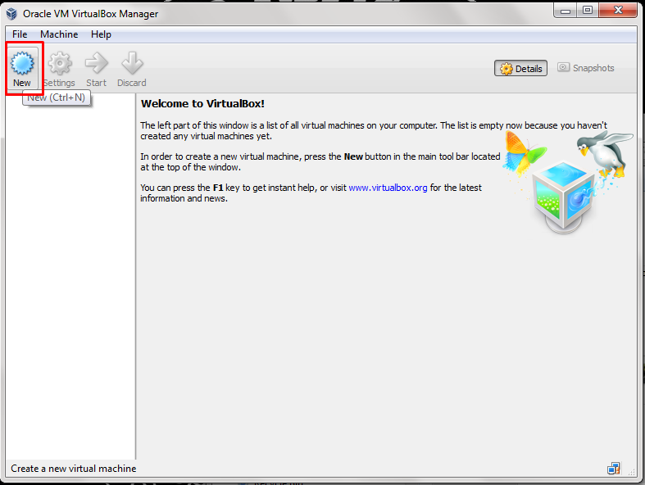

* Pilih nama dan tipe OS yang akan digunakan. Kolom nama dapat diisi sesuai dengan keinginan user. Kemudian pilih Type OS Linux dan pilh Version Debian

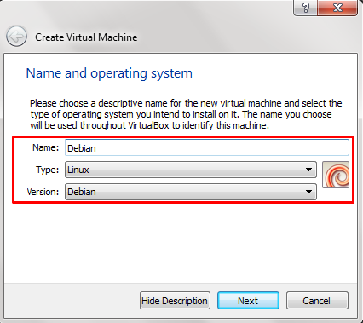

* Tentukan besar memori (RAM) yang digunakan pada Virtual Machine 🡪 Klik Next

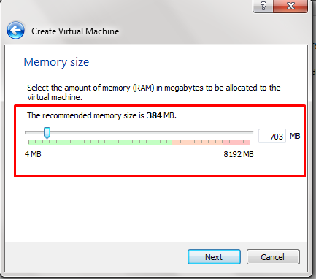

* Pilih harddisk yang akan digunakan dalam membuat Virtual Machine. Pilih “Create a virtual now” 🡪 Klik Next

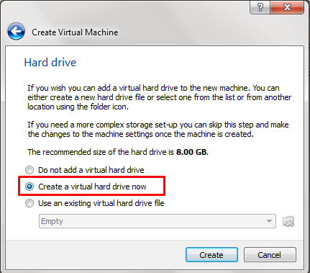

* Pilih tipe file harddisk “VDI (VirtualBox Disk Image)” 🡪 Klik Next

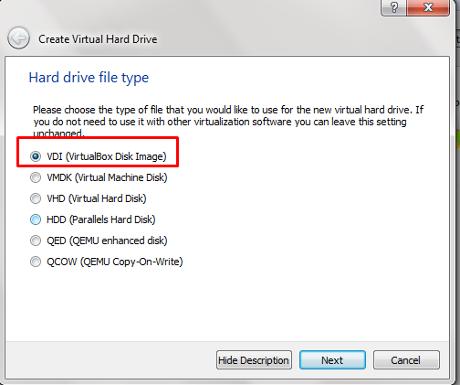

* Pilih “Dynamic allocated” untuk pengalokasian memori yang fleksibel.

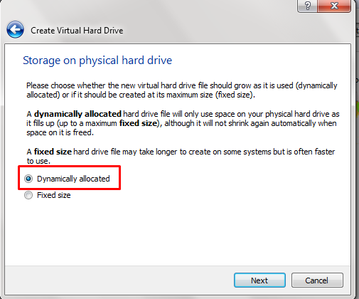

* Pilih lokasi folder/penyimpanan Virtual Memory kemudian tentukan kapasitas ukuran memori

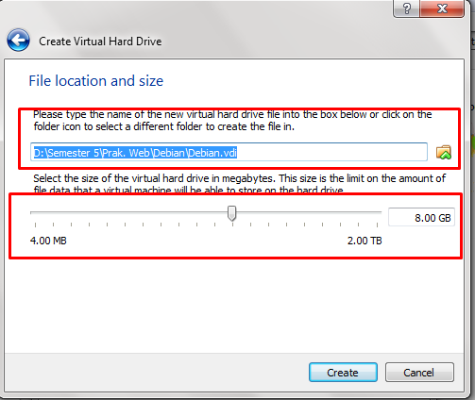

* Tampilan setelah berhasil meng-Install OS Linux Debian

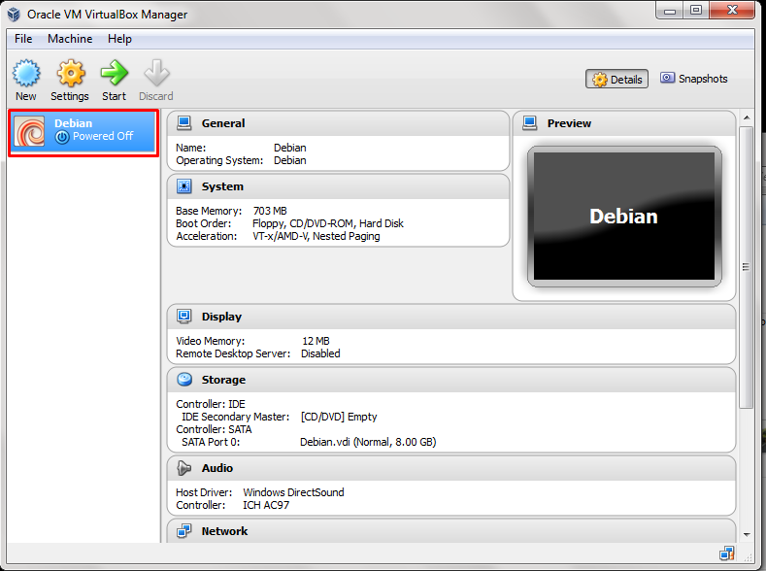

* **Instalasi Debian pada Virtual Machine**

1. Klik Icon Settings 🡪 Pilih Storage

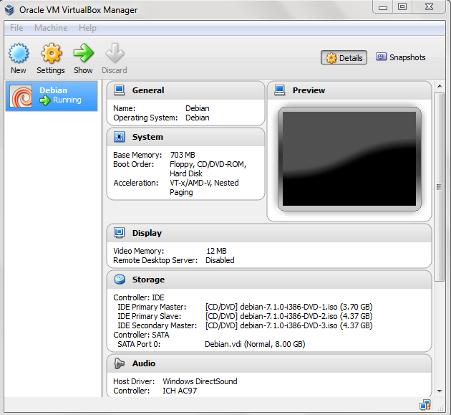

1. Pilih Storage kemudian pilih CD yang akan diInstall 🡪 Pilih Debian disc I

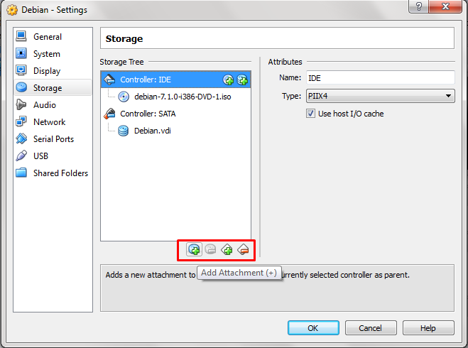

1. Tambahkan juga Disc2 dan Disc3 setelah itu klik icon Start pada Virtual Machine

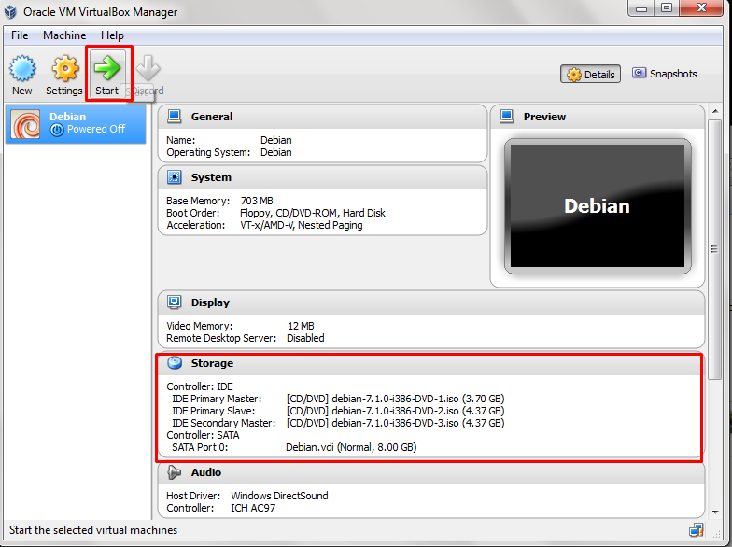

1. Masuk pada Debian Installer boot menu, Pilih Graphical Install untuk mempermudah proses penginstallan karena berbasis GUI

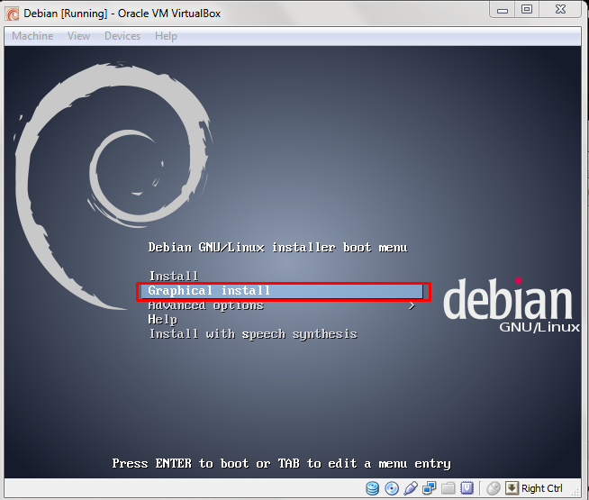

1. Pilih bahasa yang digunakan untuk Instalasi dan bahasa pada Debian 🡪 Continue

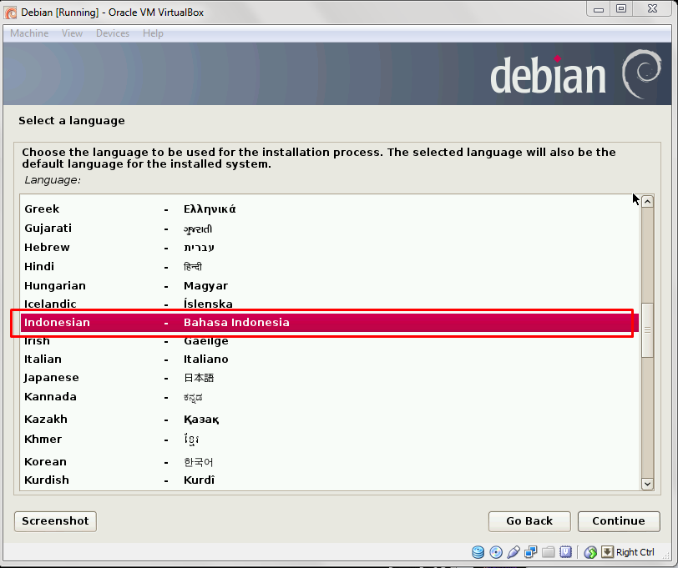

1. Pilih lokasi yang ditempati. Hal ini digunakan untuk menataa zona waktu 🡪 Lanjutkan

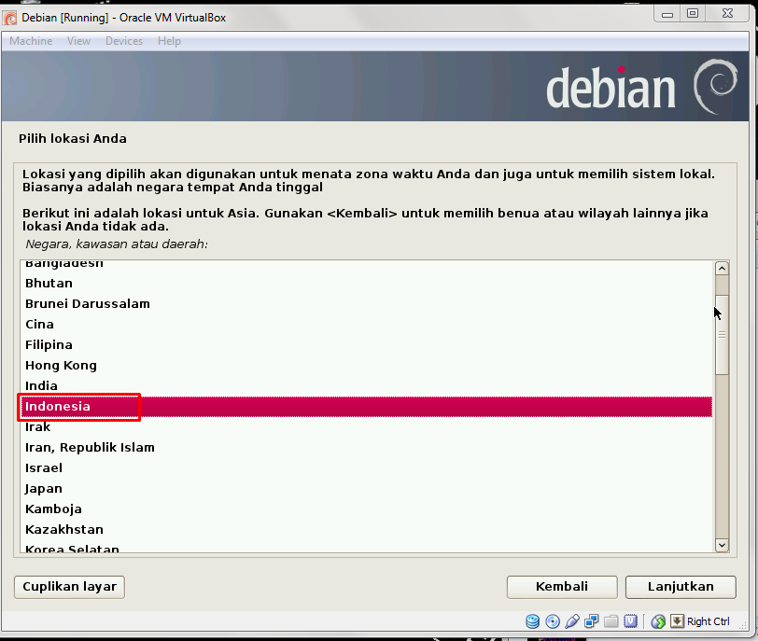

1. Pilih peta tombol yang dipakai pada Debian 🡪 Pilih Inggris Amerika 🡪 Lanjutkan

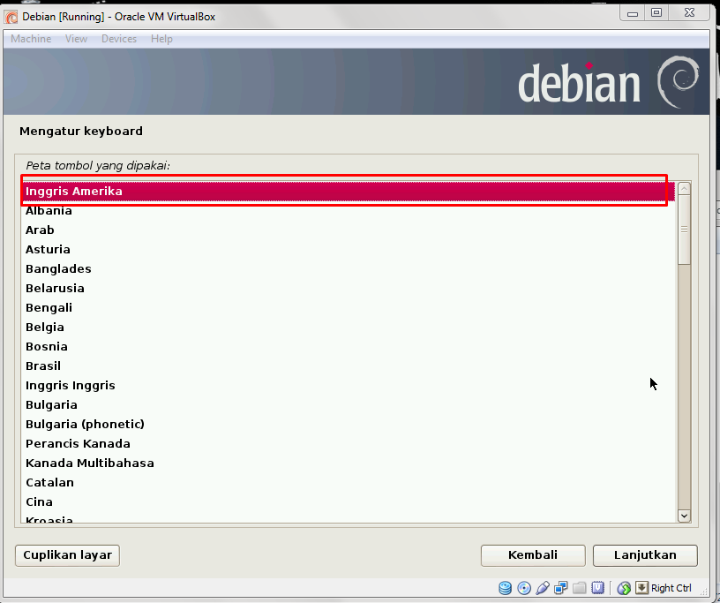

1. Tunggu loading(penambahan komponen sampai selesai

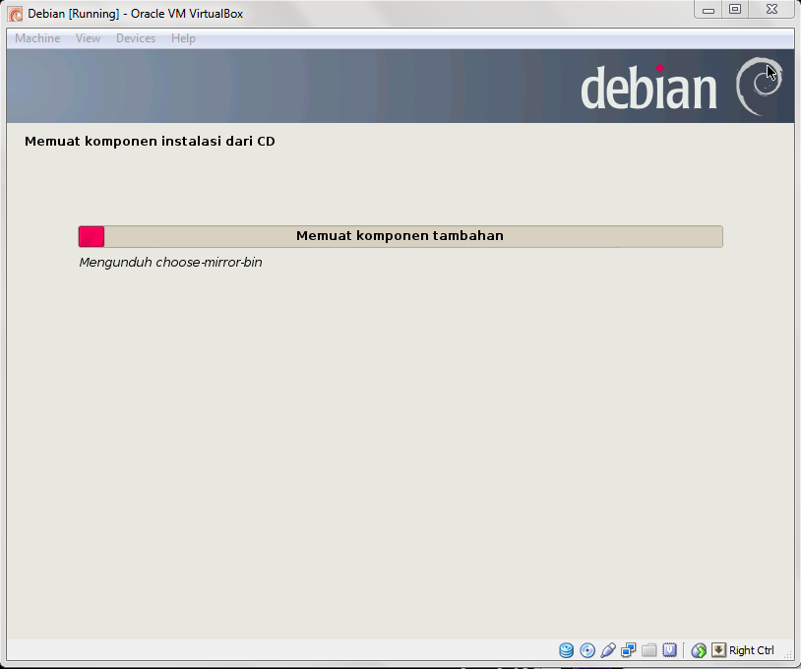

1. Masuk ke pengaturan jaringan. Masukkan nama host sesuai keinginan user (satu kata tunggal). Nama Host ini digunakan untuk mengidintifikasi system pada jaringan 🡪 Lanjutkan

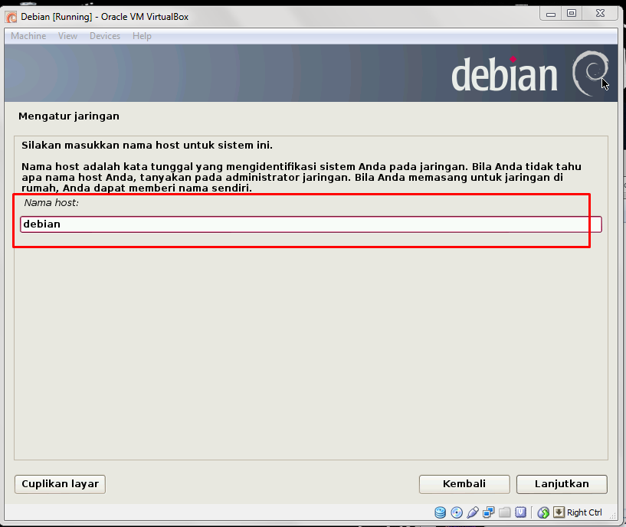

1. Selanjutnya masukkan nama domain. Nama domain adalah bagian dari alamat yang berada disebelah kanan host. Biasanya berakhiran .com, .net, .edu atau .org 🡪 Lanjutkan

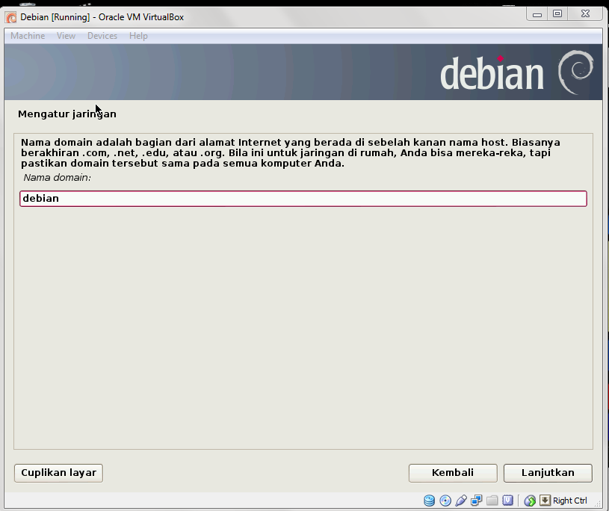

1. Masukkan nama lengkap dari pengguna 🡪 Lanjutkan

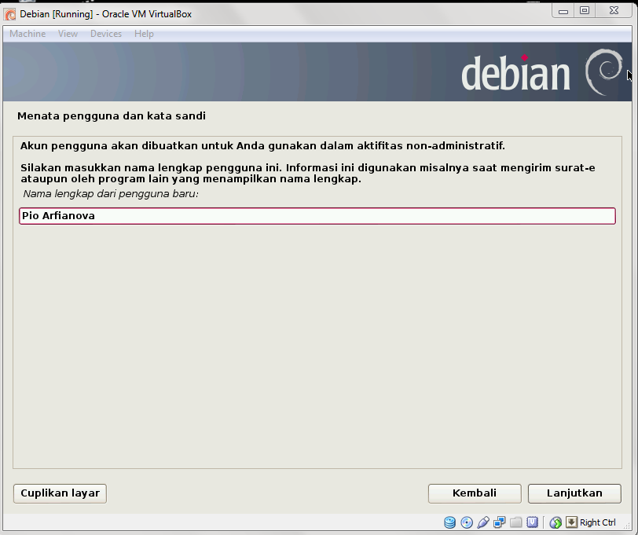

1. Masukkan nama pengguna untuk akun baru. Nama pengguna ini sebaiknya dimulai dengan huruf kecil 🡪 Lanjutkan

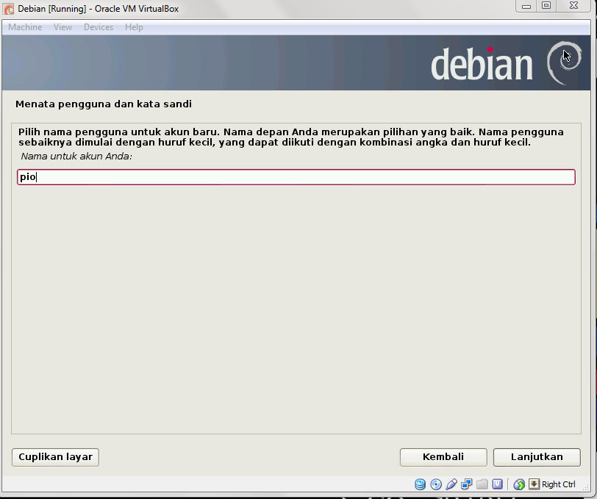

1. Masukkan kata sandi (password) untuk root 🡪 Lanjutkan

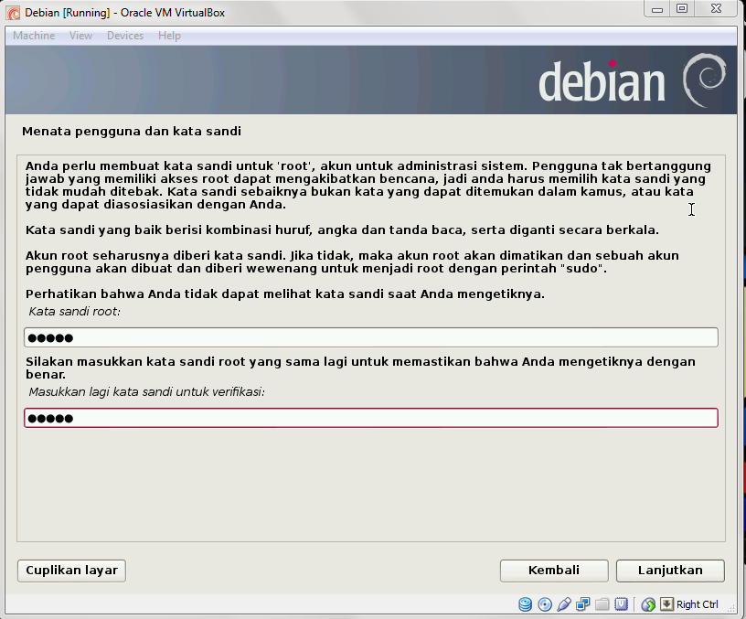

1. Masukkan kata sandi untuk pengguna 🡪 Lanjutkan

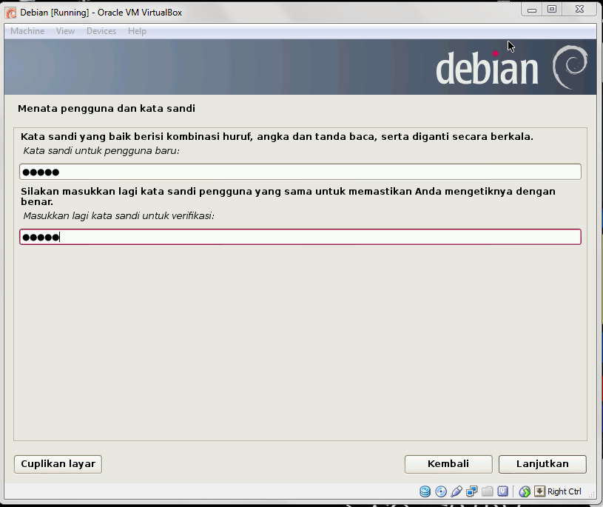

1. Pengaturan zona waktu. Atur zona waktu sesuai dengan alamat tempat tinggal 🡪 Lanjutkan

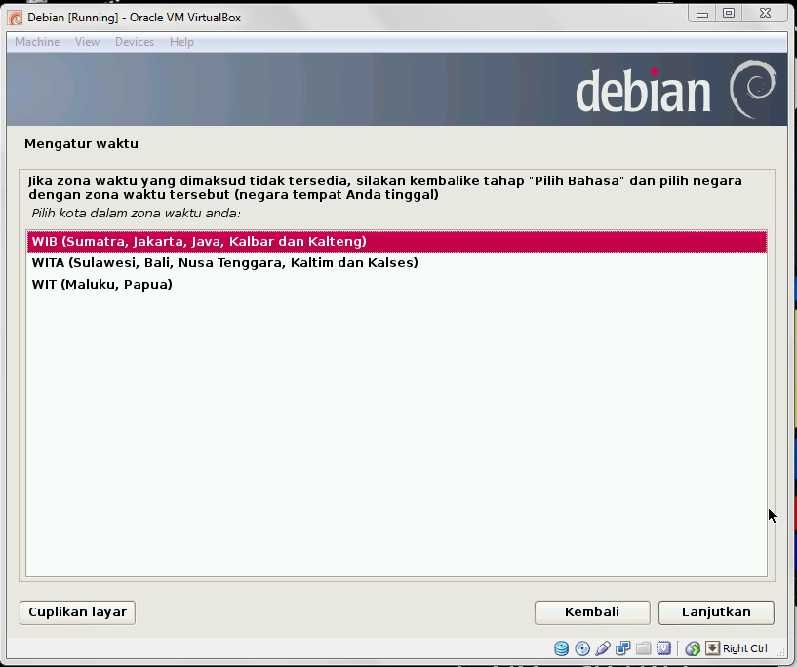

1. Tunggu proses loading(permulaian partisi) selesai

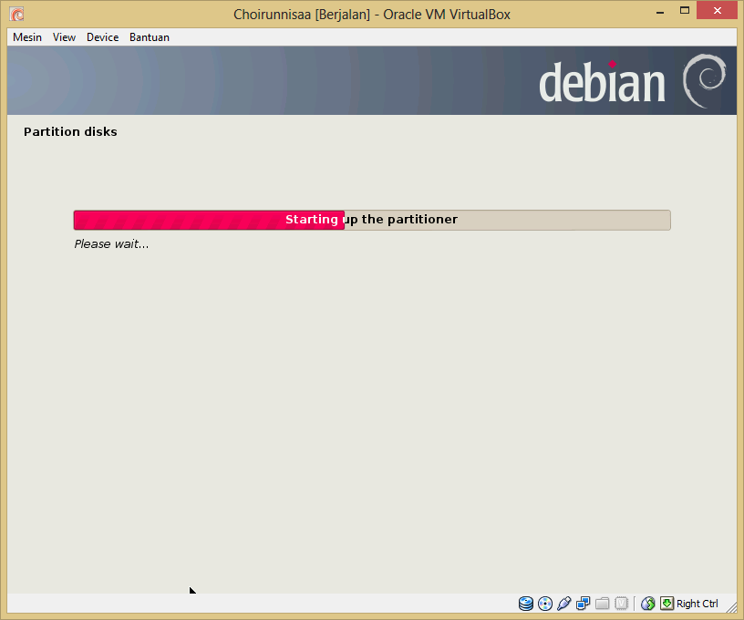

1. Kemudian masuk ke proses partisi. Pilih “Terpandu –gunakan seluruh harddisk” 🡪 Lanjutkan

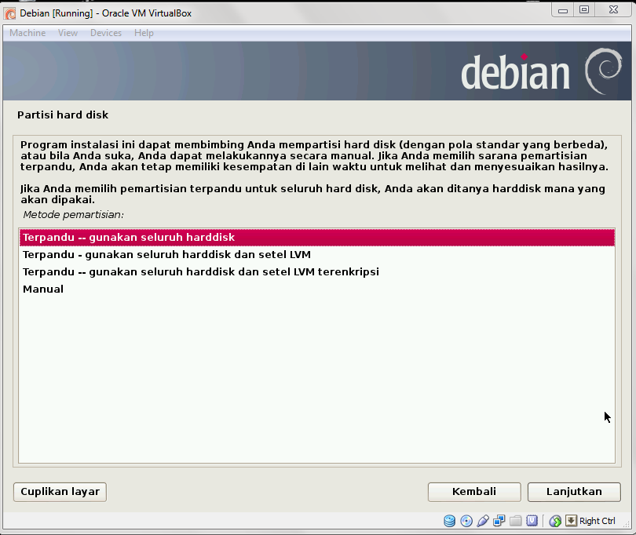

1. Pilih “SCSI (0,0,0) (sda) – 8,6 GB ATA VBOX HARDDISK

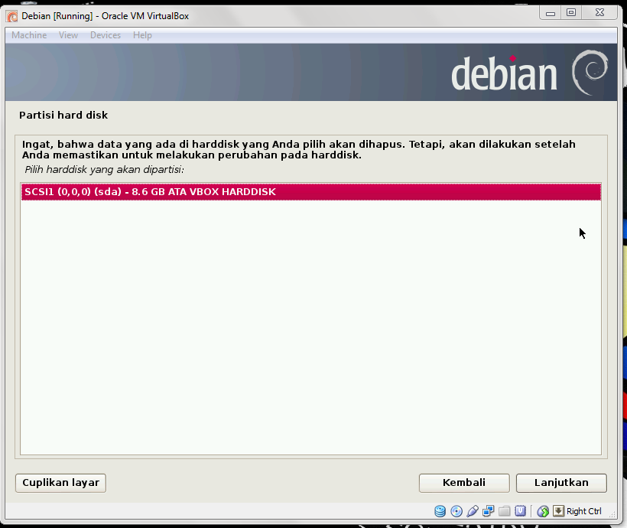

1. Proses pengaturan partisi selesai 🡪 Lanjutkan

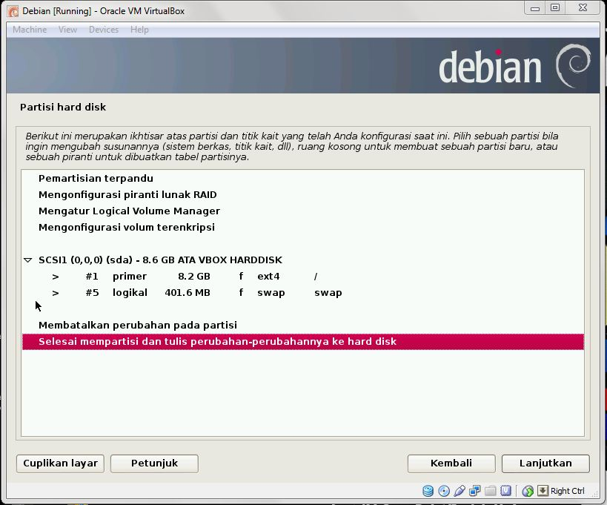

1. Setelah itu ada peringata untuk menuliskan perubahan yang terjadi pada harddisk. Pilih Ya 🡪 Lanjutkan

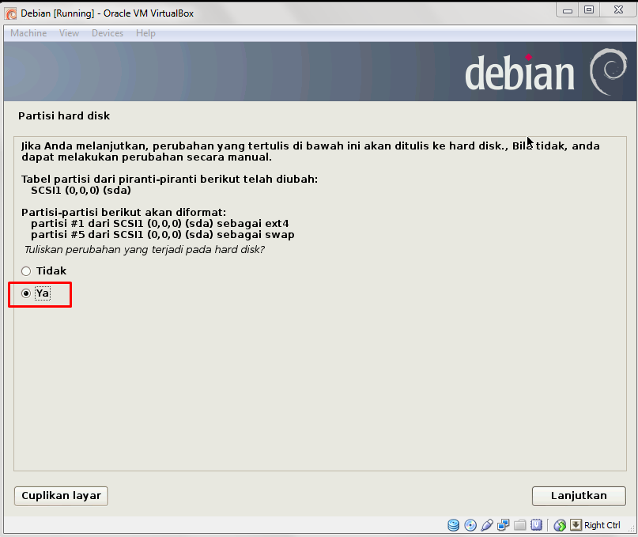

1. Tunggu proses pemasangan system dasar sampai selesai

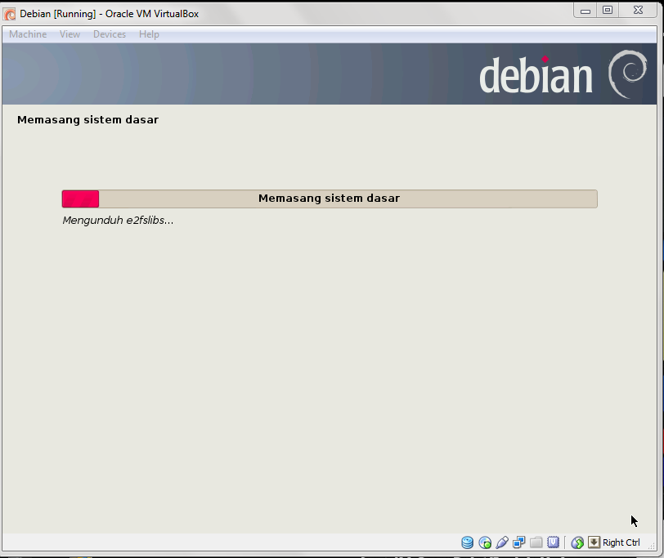

1. Masuk pada pengelolaan paket. Pilih tidak 🡪 Lanjutkan

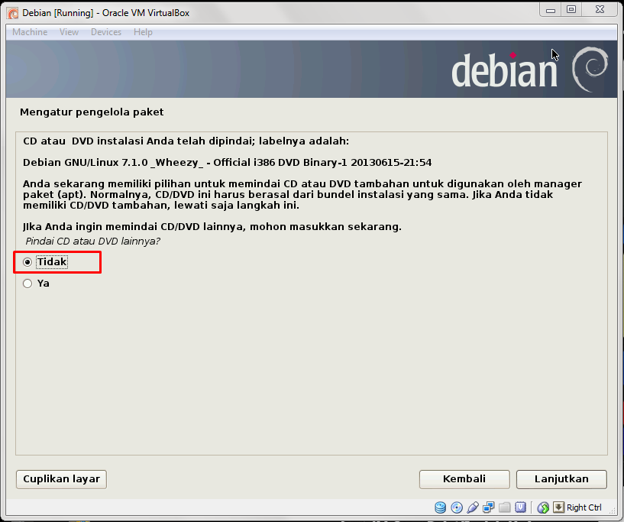

1. Konfigurasi pengelolaan paket. Pada pengaturan ini kita pilih Tidak 🡪 Lanjutkan

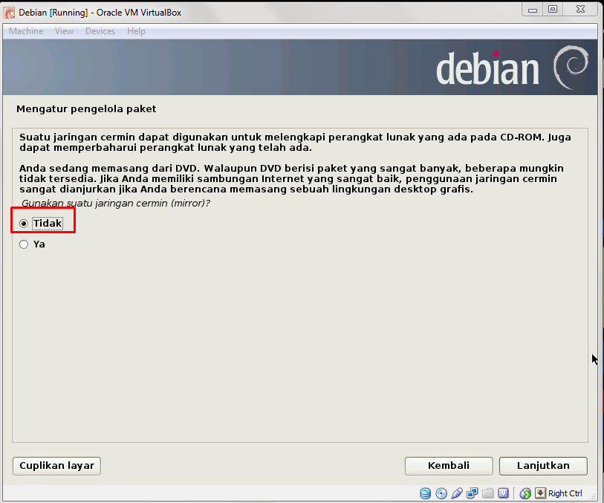

1. Tunggu proses loading (pemasangan perangkat lunak) berjalan

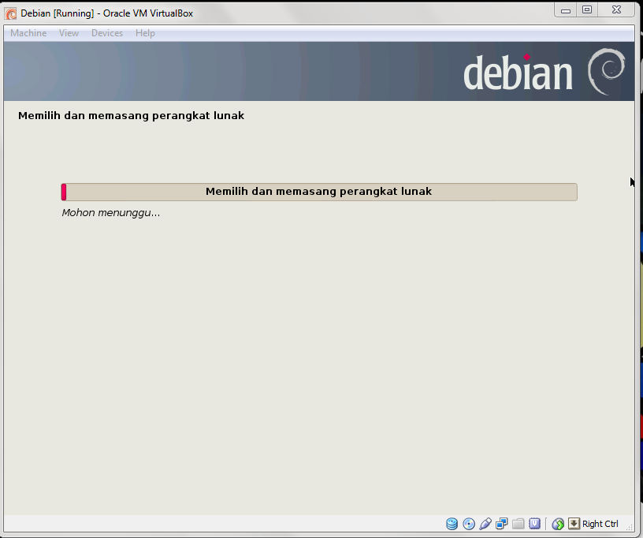

1. Konfigurasi Popularity-Contest, pilih Tidak 🡪 Lanjutkan

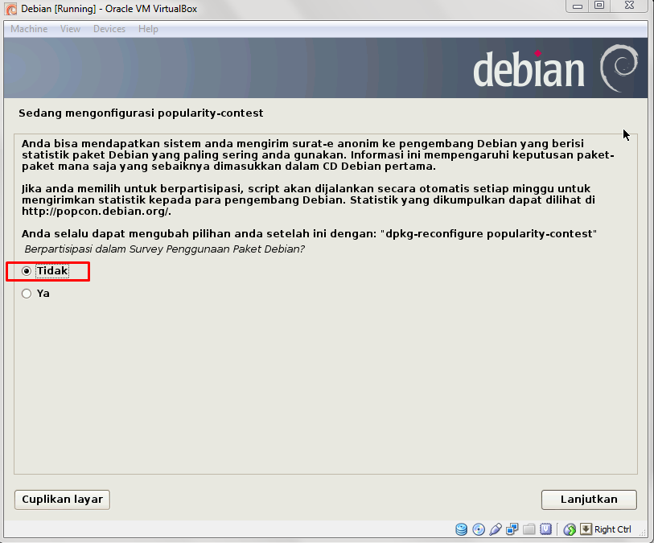

1. Pilih perangkat yang akan dipasang pilih Debian desktop environment, web server, Print server, SSH server, Laptop dan Perkakas Sistem Standar

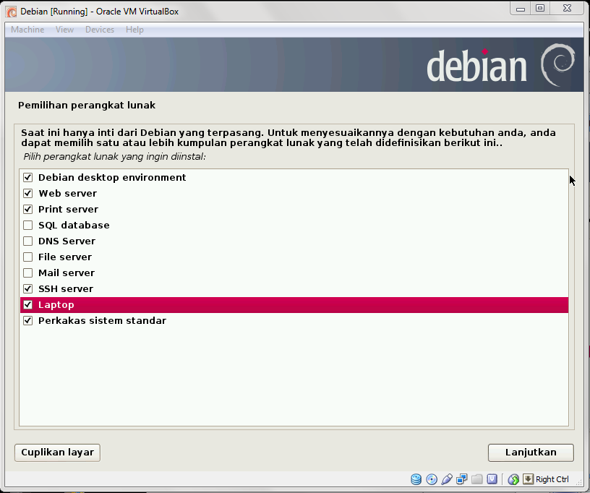

1. Tunggu proses loading (pemasangan perangkat lunak) hingga selesai

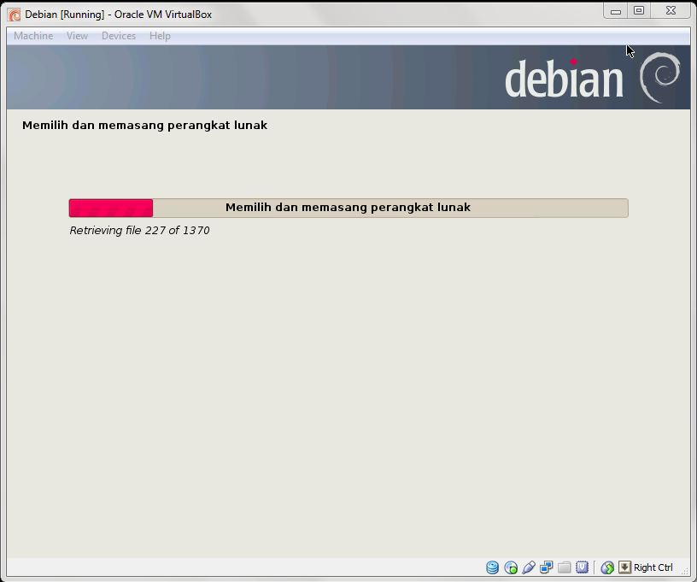

1. Konfigurasi pemasangan boot loader GRUB pada Harddisk. Pilih Ya 🡪 Lanjutkan

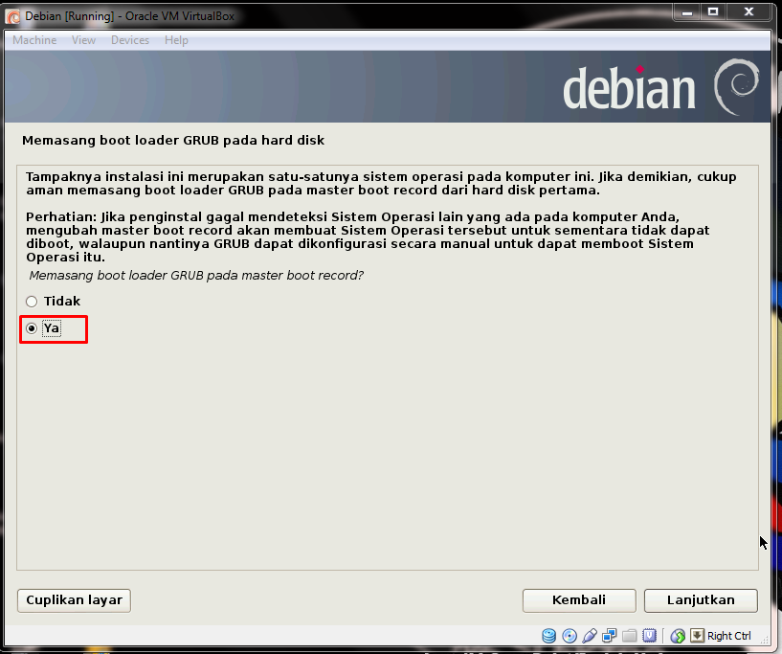

1. Tunggu proses pemasangan boot loader GRUB pada harddisk sampai selesai

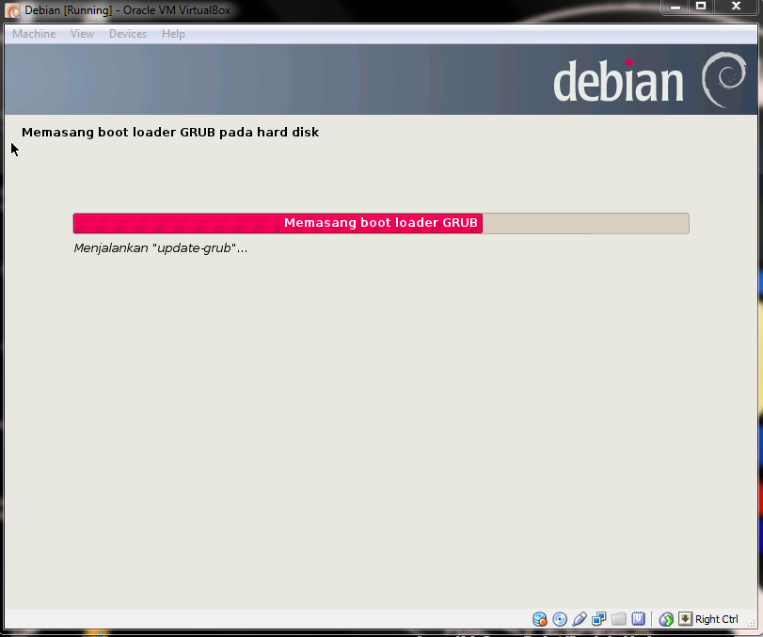

1. Peringatan bahwa instalasi telah selesai 🡪 Lanjutkan

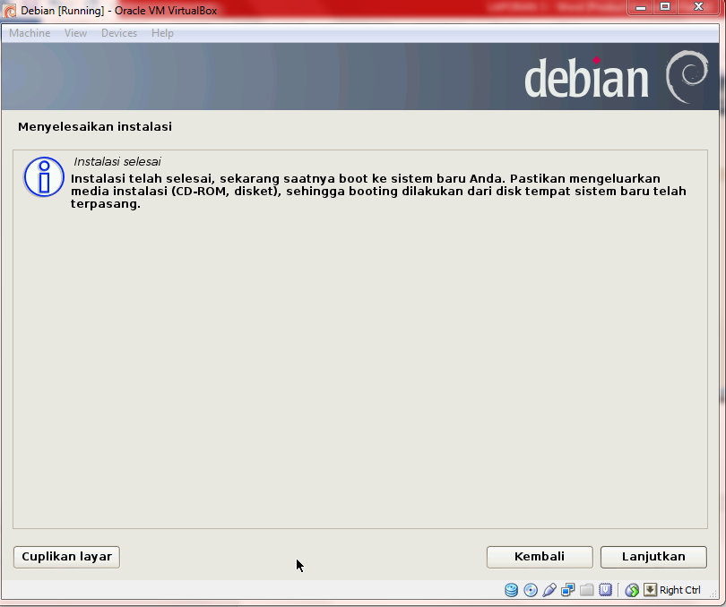

1. Pilih Debian GNU/Linux mode biasa

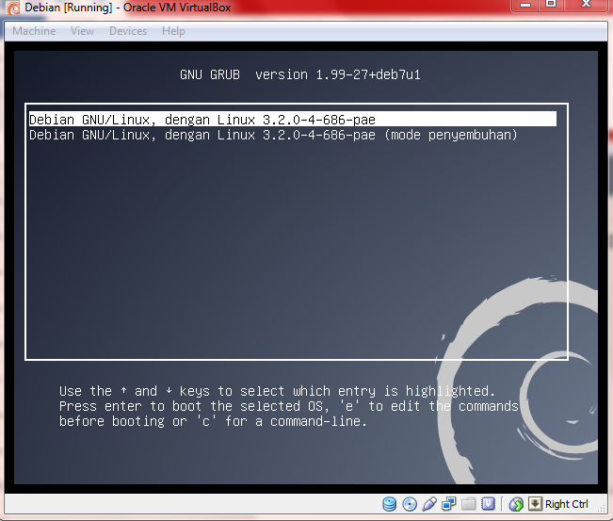

1. Tampilan debian setelah selesai diInstall

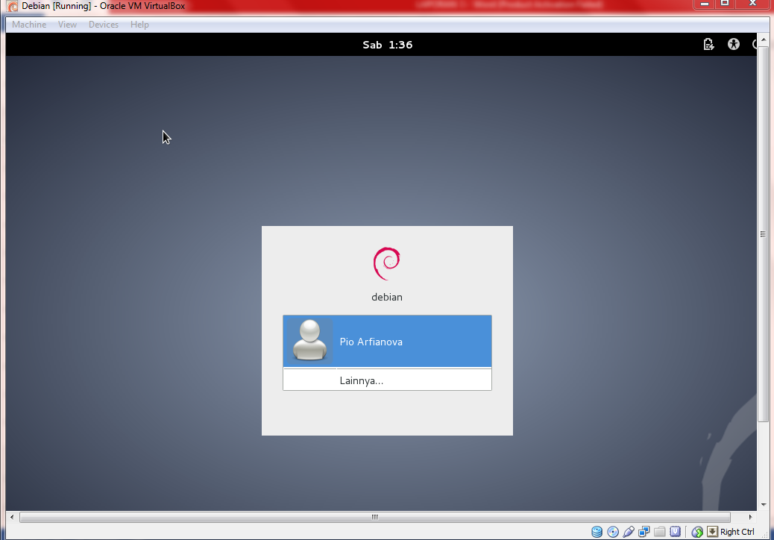

* **Setting Debian dalam WebServer**

1. Masukkan password terlebih dahulu

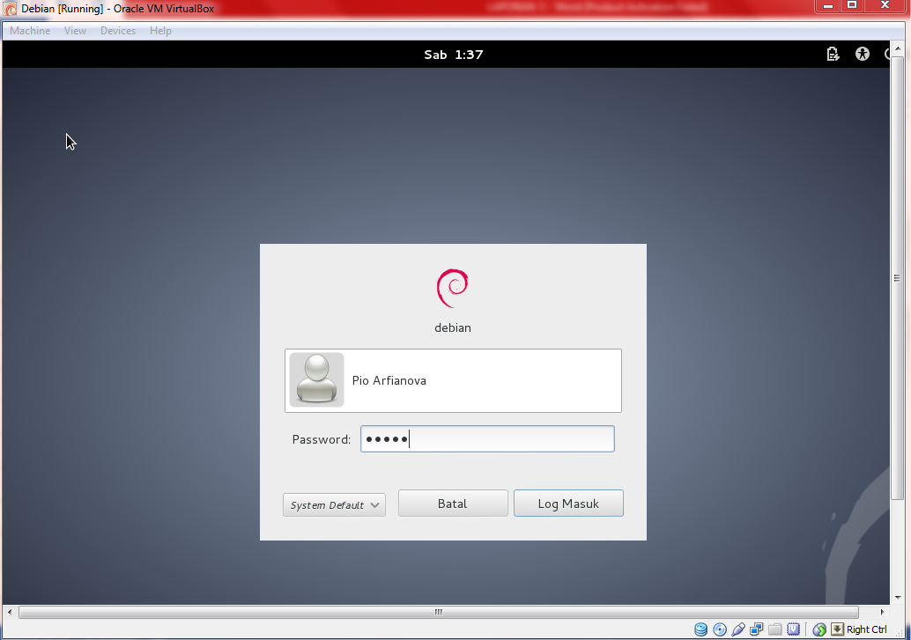

1. Shut Down terlebih dahulu dengan cara klik bagian pojok atas kanan 🡪 Matikan Komputer

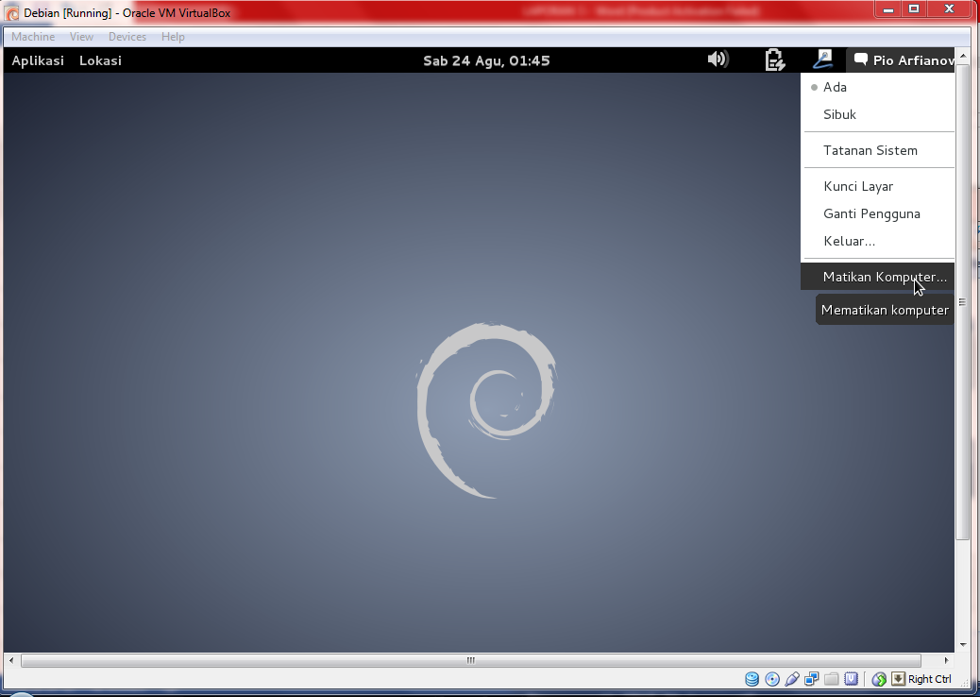

1. Matikan system sekarang 🡪 Matikan

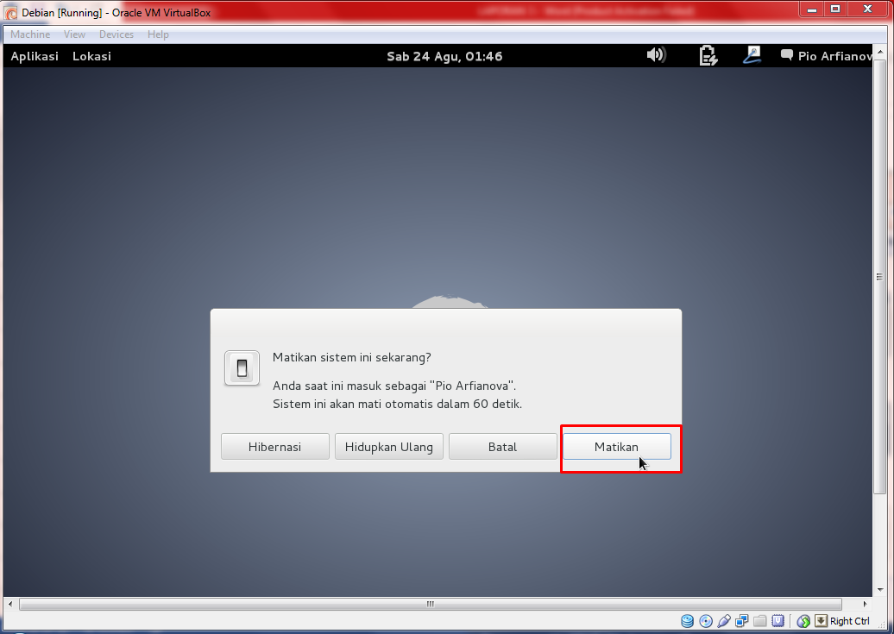

1. Atur Jaringan pada Virtual Machine 🡪 Pilih Menu Jaringan 🡪 Adapter 1 🡪 Check pilihan > Attached to NAT

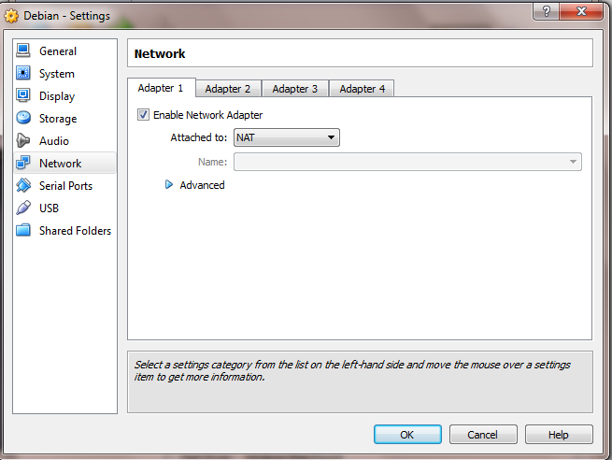

1. Pada Adapter 2, Check 🡪 Attached to Host-only Adapter 🡪 Advanced 🡪 Allow All 🡪 OK

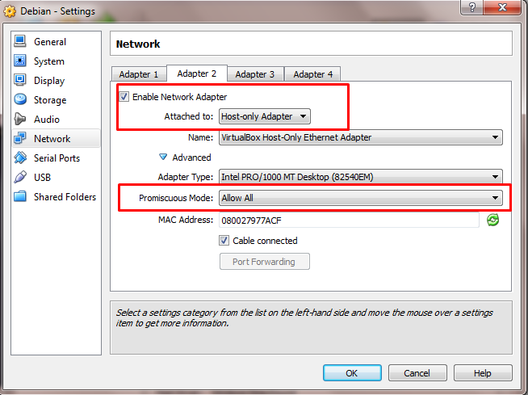

1. Masuk kembali ke Debian, kemudian klik Applications 🡪 Perkakas Sistem 🡪 Administrasi 🡪 Sinaptic Manajer Paket

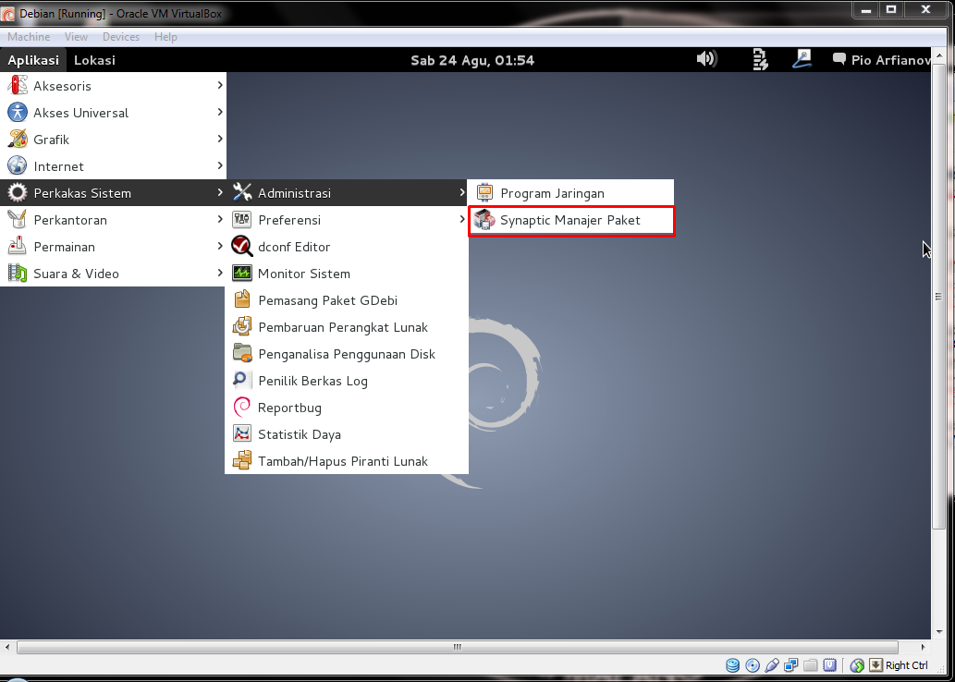

1. Masukkan kata sandi root yang sebelumnya telah dibuat 🡪 Otentifikasi

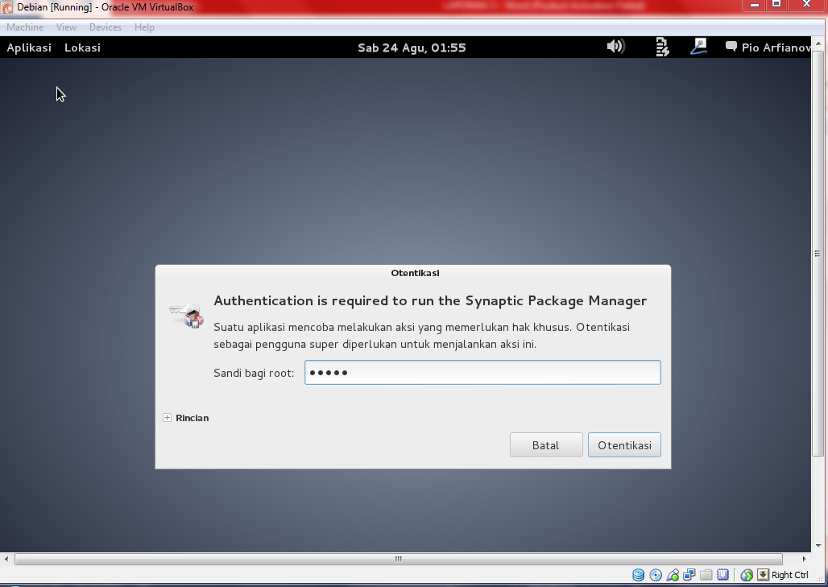

1. Masuk pada menu Sinaptic Manager

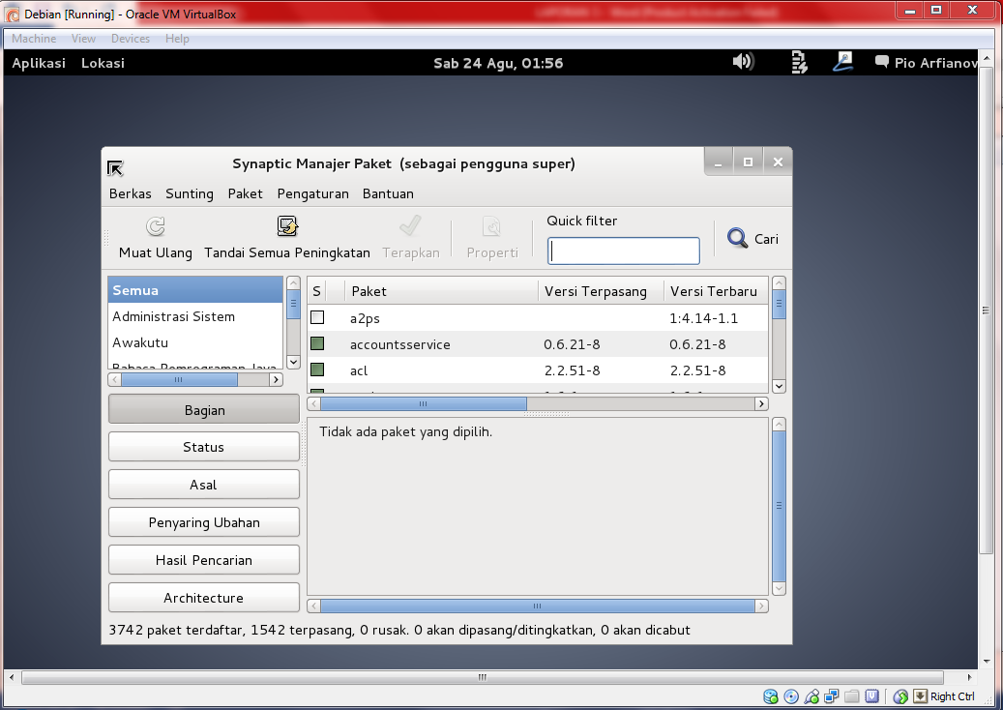

1. Cari dan pilih php5, klik kanan kemudian Tandai untuk dipasang

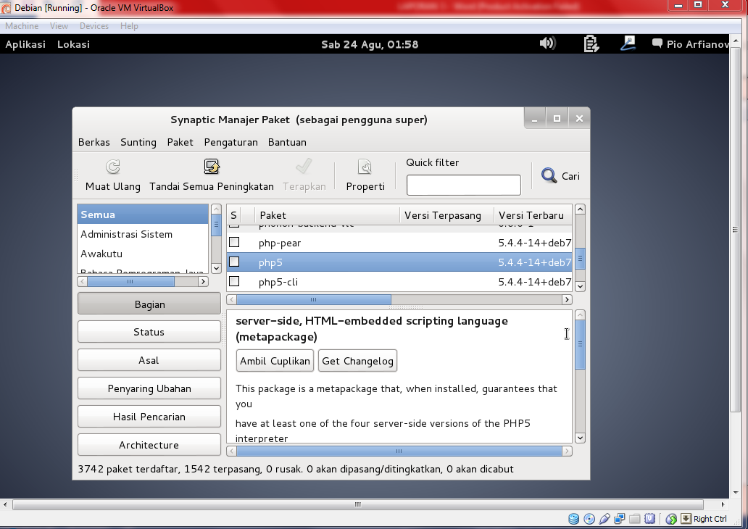

1. Selanjutnya Pilih tandai

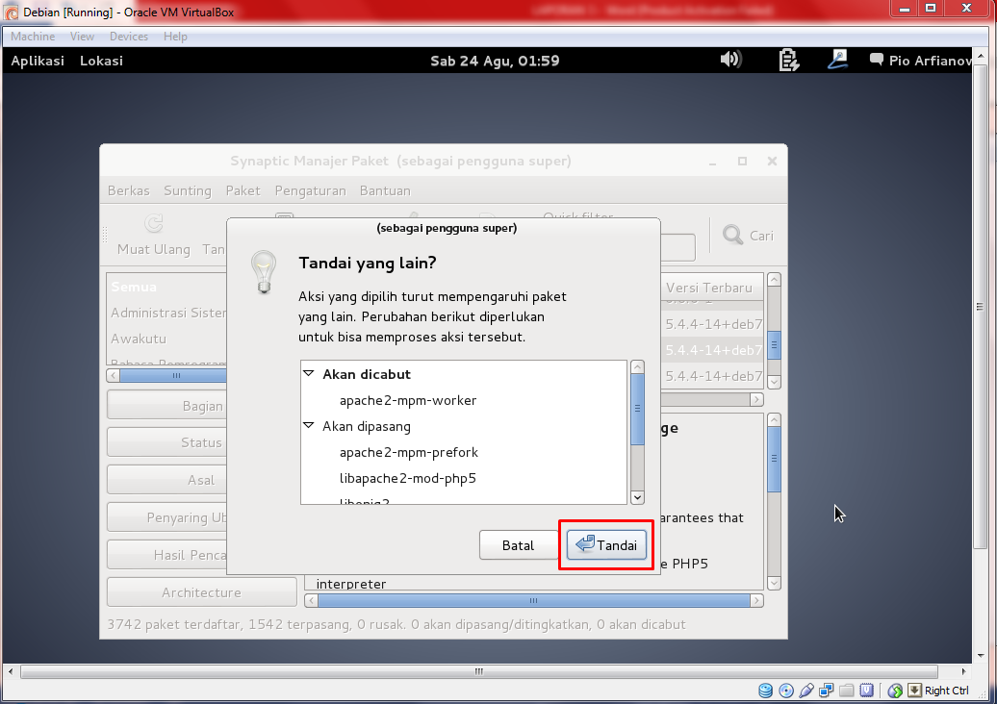

1. Cari dan Pilih mysql-client 5.5 dan mysql-server

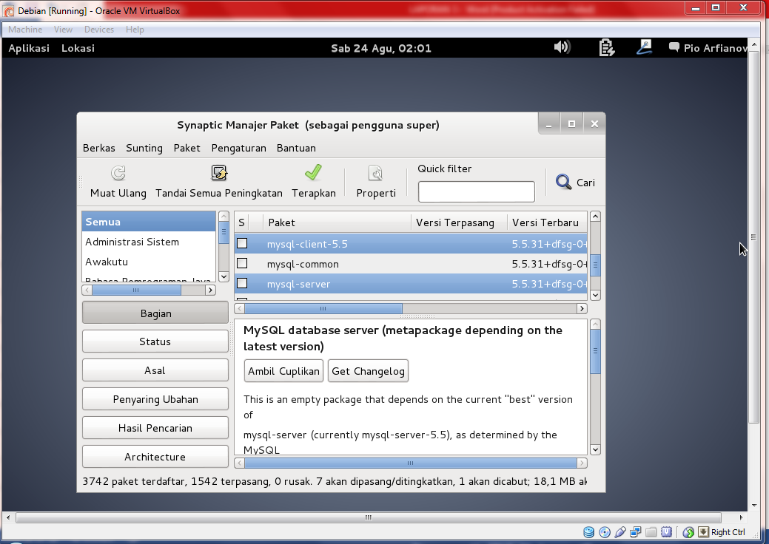

1. Klik kanan kemudian pilih tandai untuk Dipasang

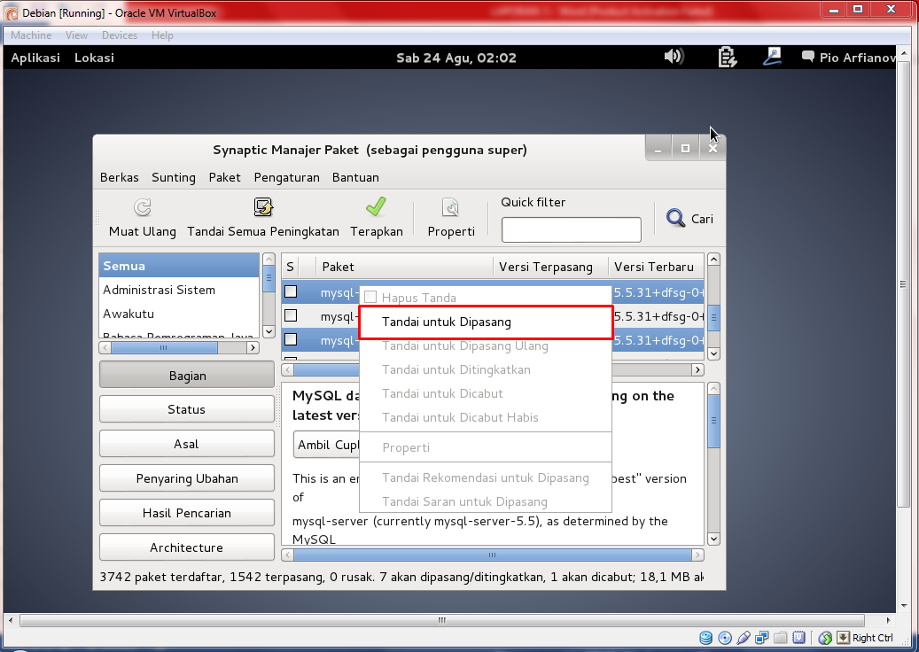

1. Klik Apply kemudian Terapkan

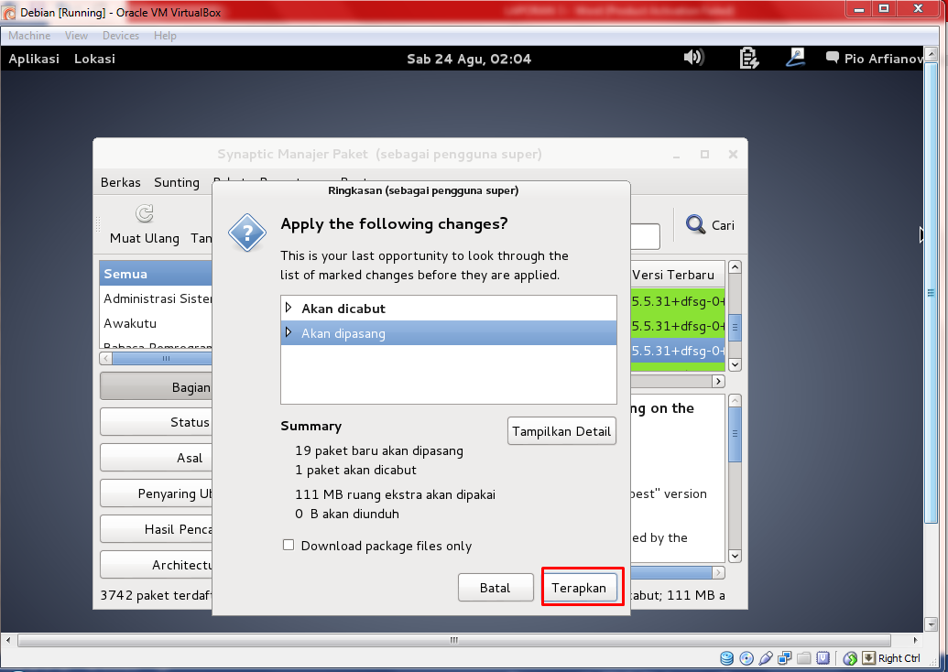

1. Kemudian ada peringatan untuk memasukkan CD Debian

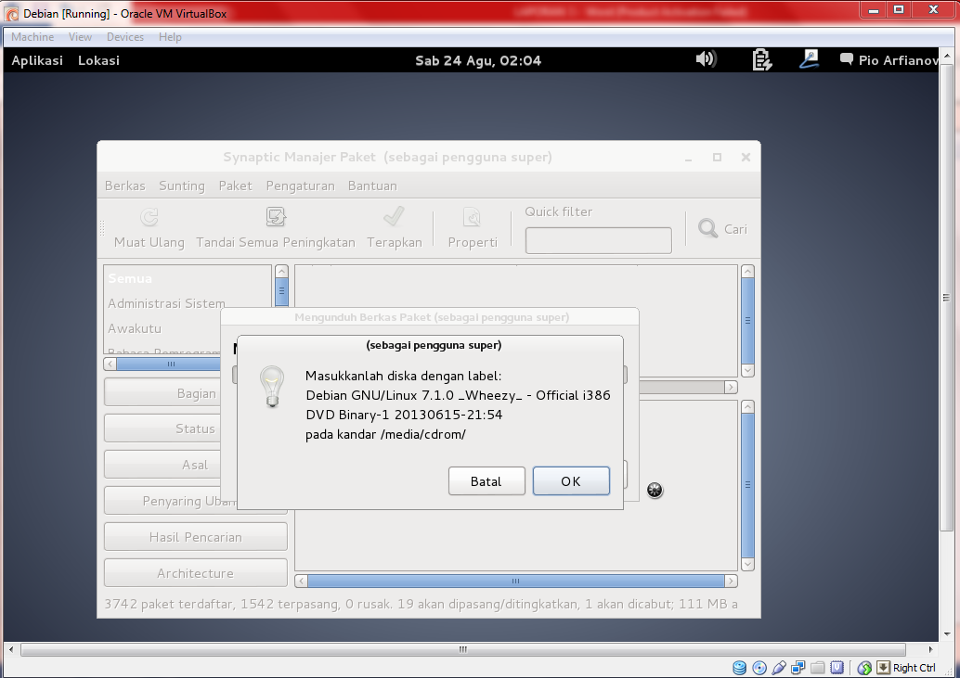

1. Masukkan CD debian bagian 1, kemudian klik OK

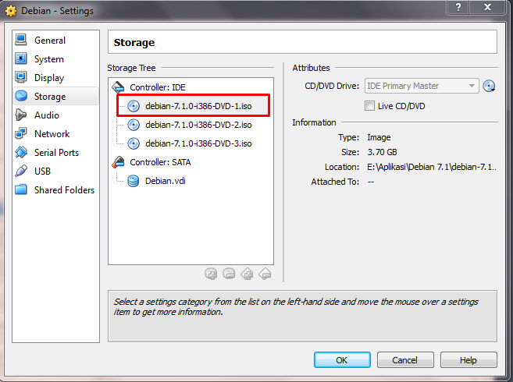

1. Masukkan password root debian untuk MySQL

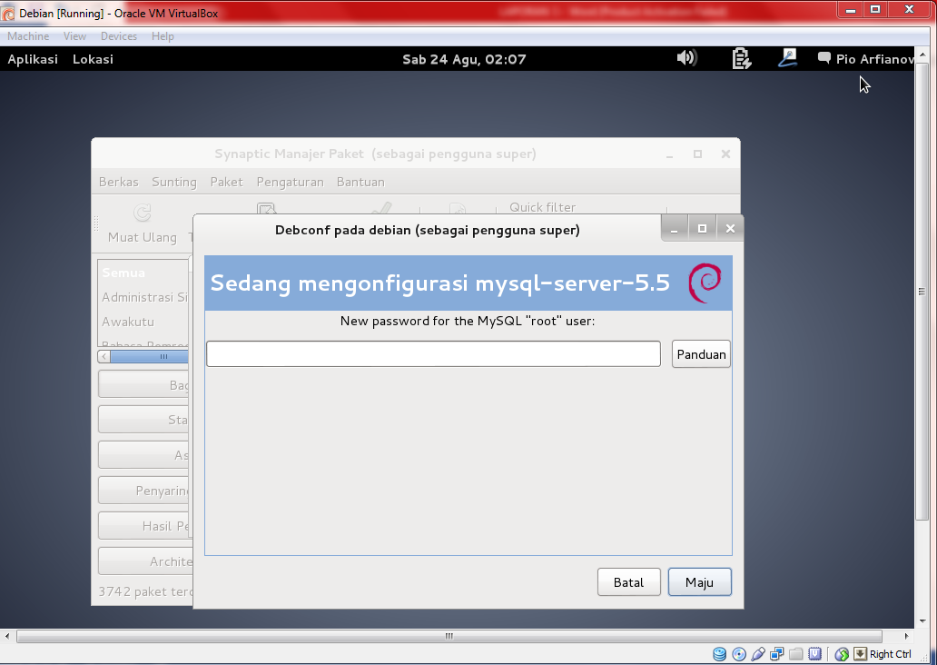

1. Kemudian ulangi password yang telah dimasukkan tadi

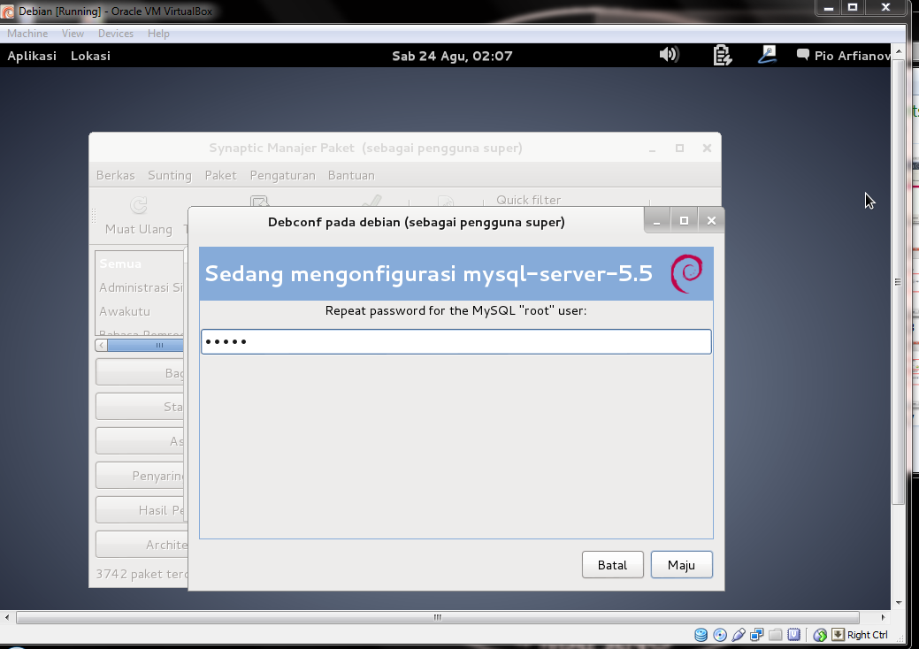

1. Tunggu sampai proses loading selesai

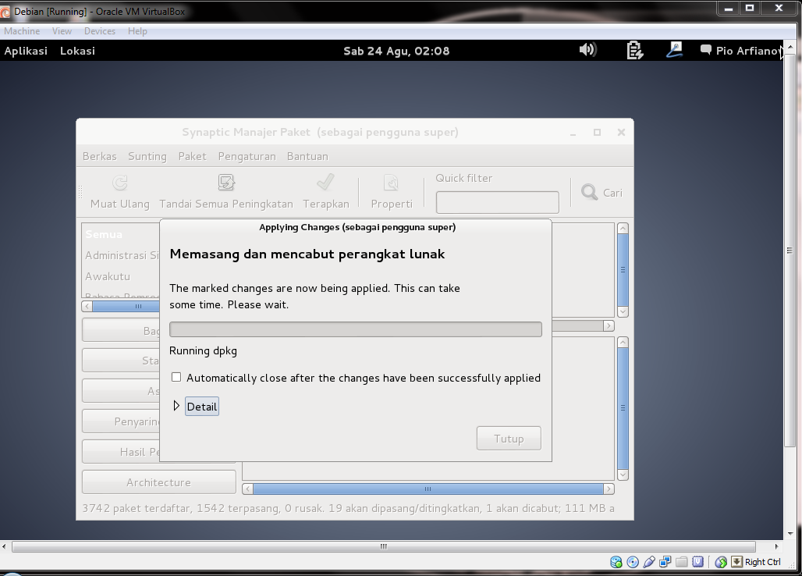

1. Setelah proses selesai klik Close

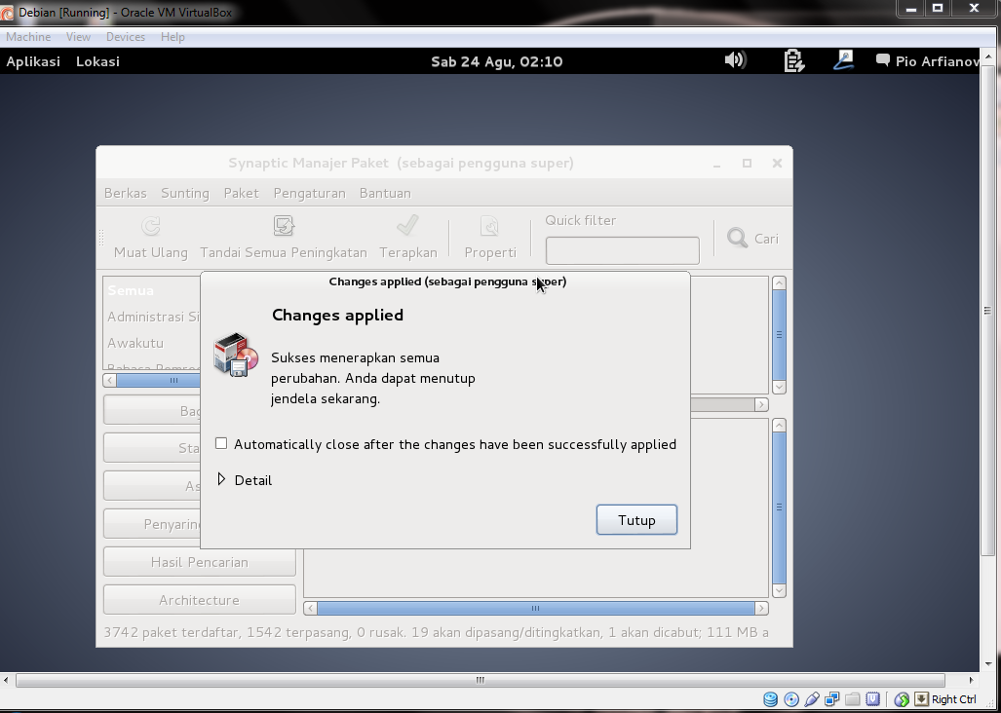

1. Search dan pilih phpmyadmin. Kemudian klik kanan dan tandai untuk dipasang

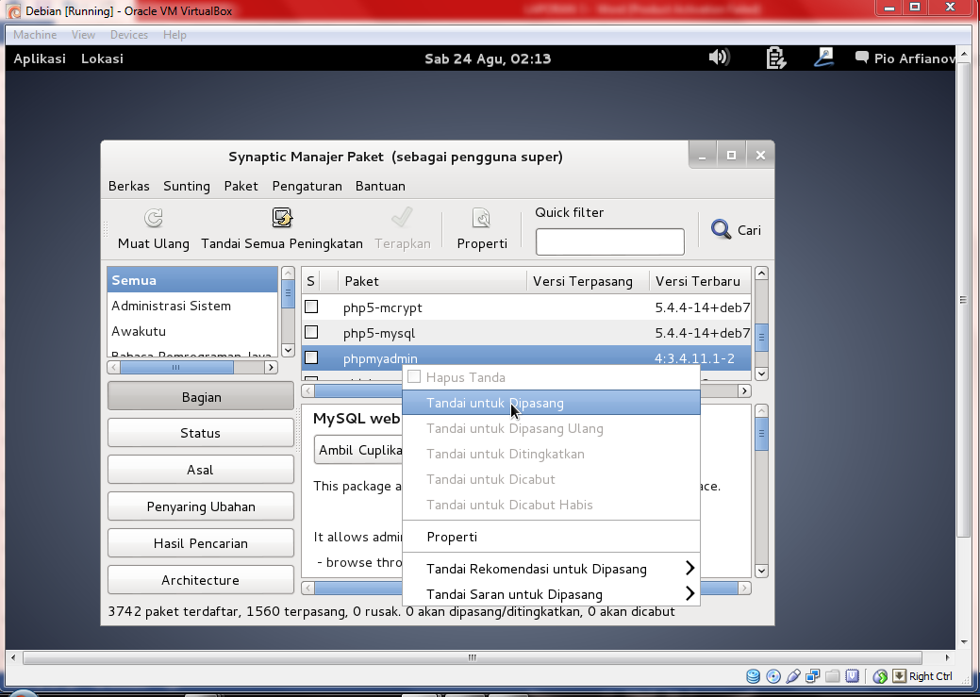

1. Pilih/klik tandai

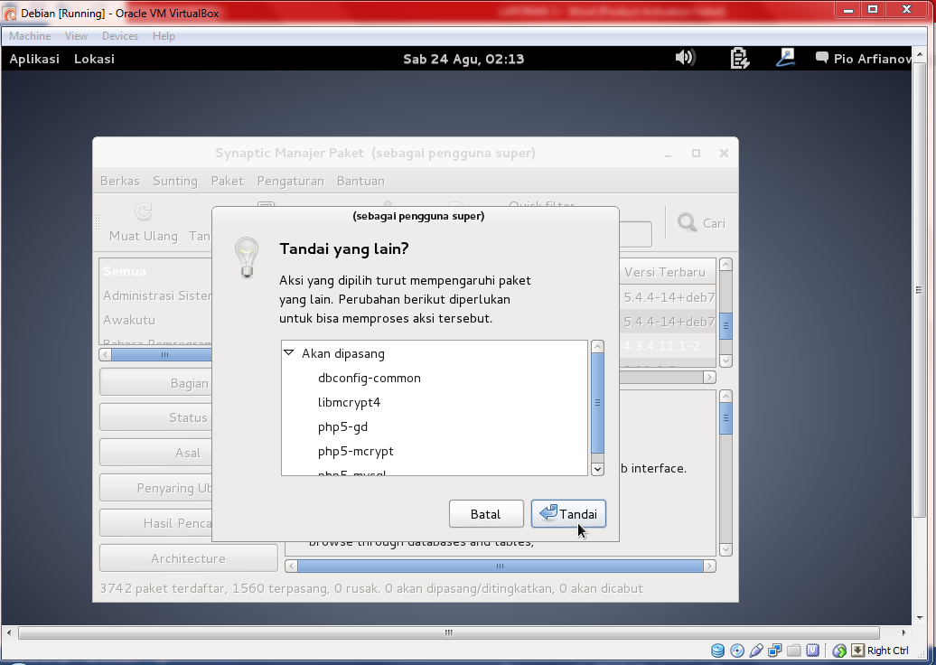

1. Klik ikon Apply kemudian Pilih terapkan.

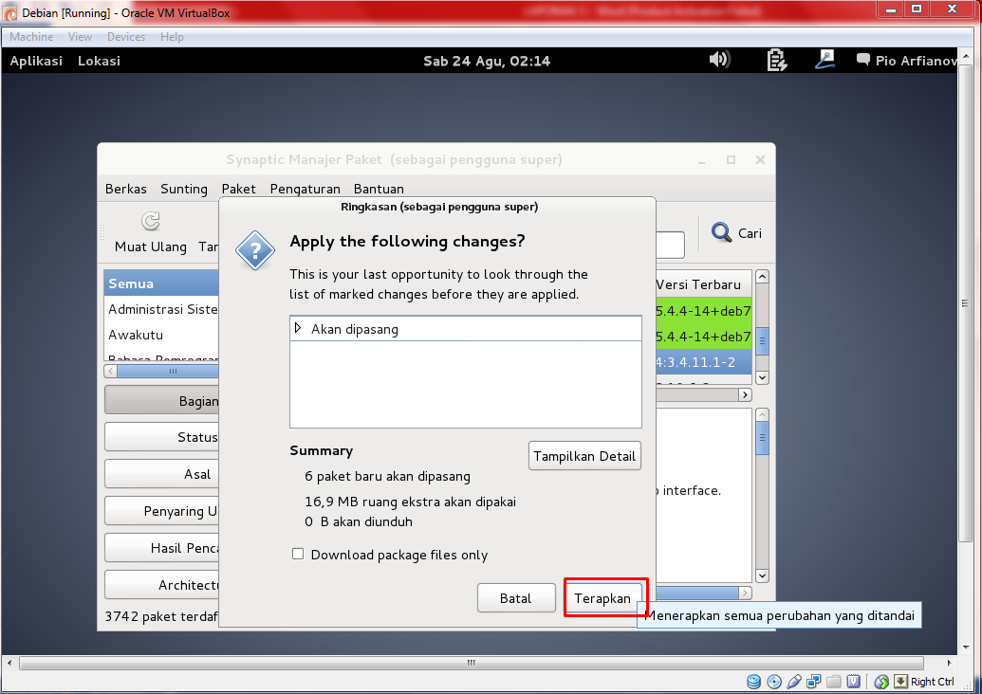

1. Konfigurasi phpmyadmin 🡪 centang apache2 dan lighttpd 🡪 maju

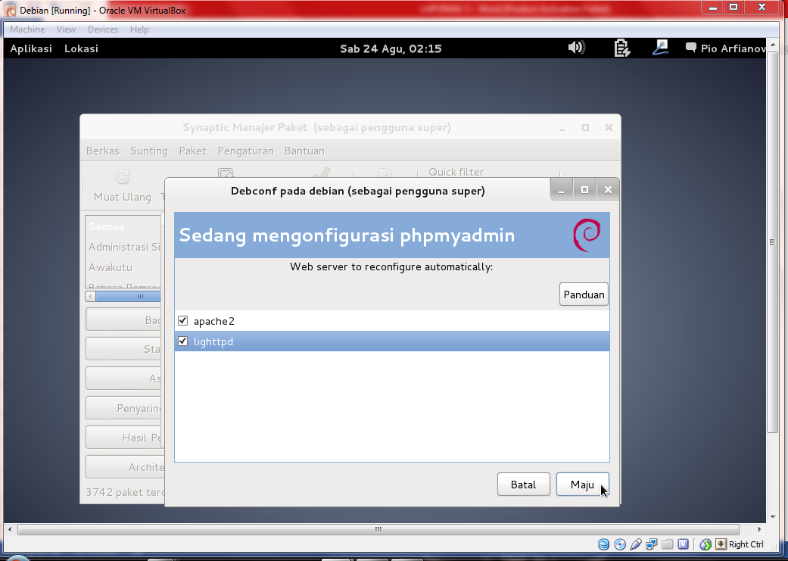

1. Tunggu sampai proses pemasangan perangkat lunak selesai

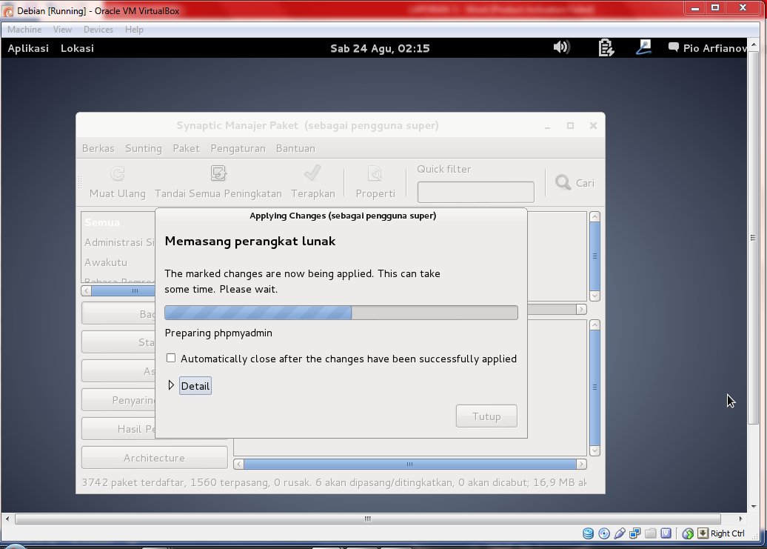

1. Konfigurasi phpmyadmin 🡪 centang Configure database for phpmyadmin 🡪 Maju

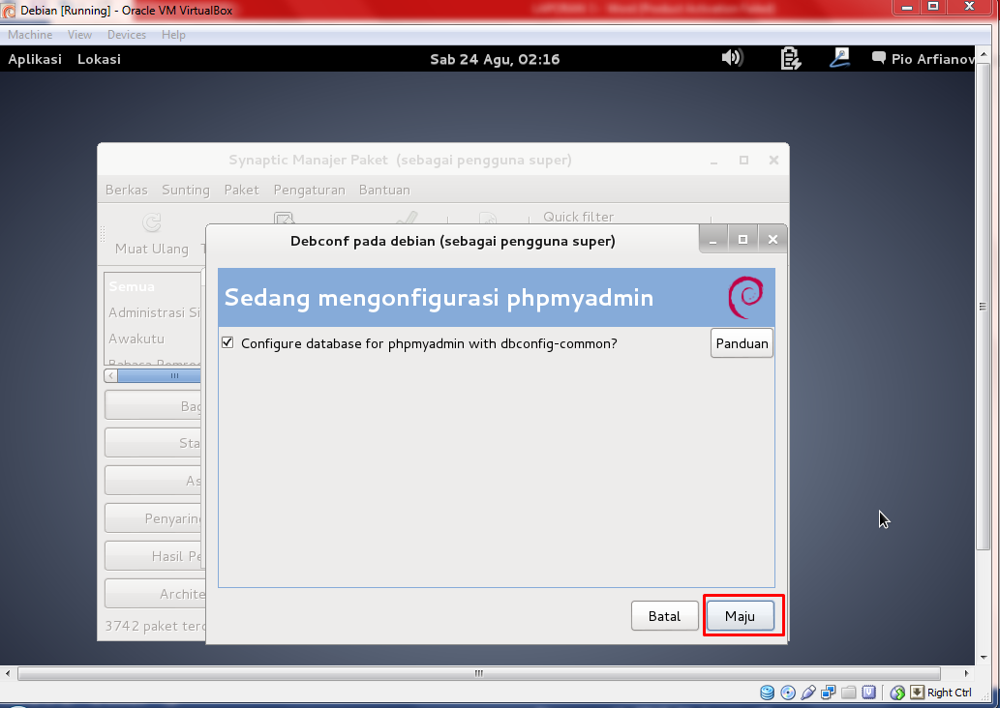

1. Masukkan password untuk database user 🡪 maju

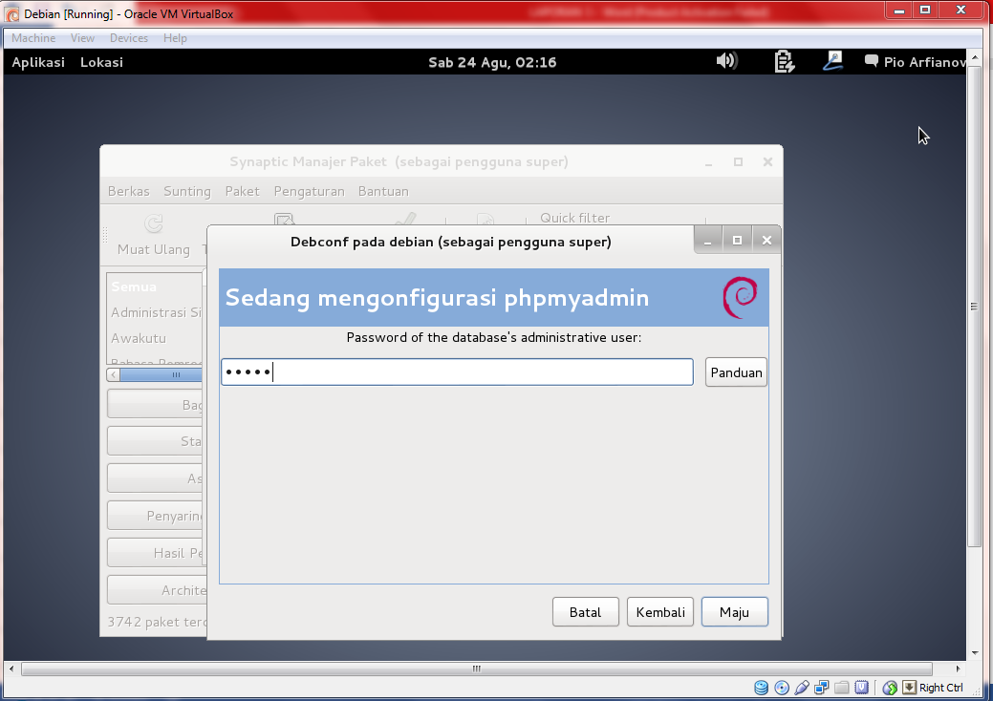

1. Masukkan lagi password MySQL application untuk phpmyadmin 🡪 maju

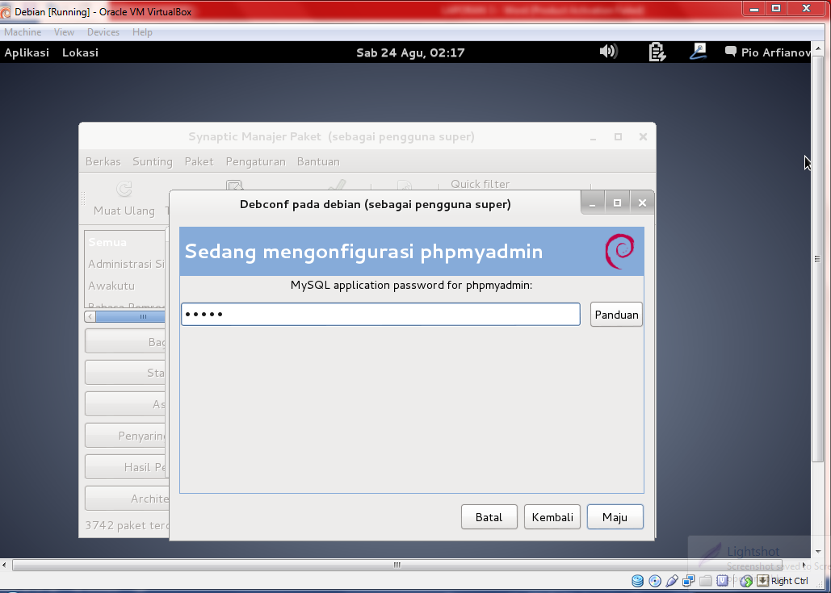

1. Masukkan konfigurasi password 🡪 maju

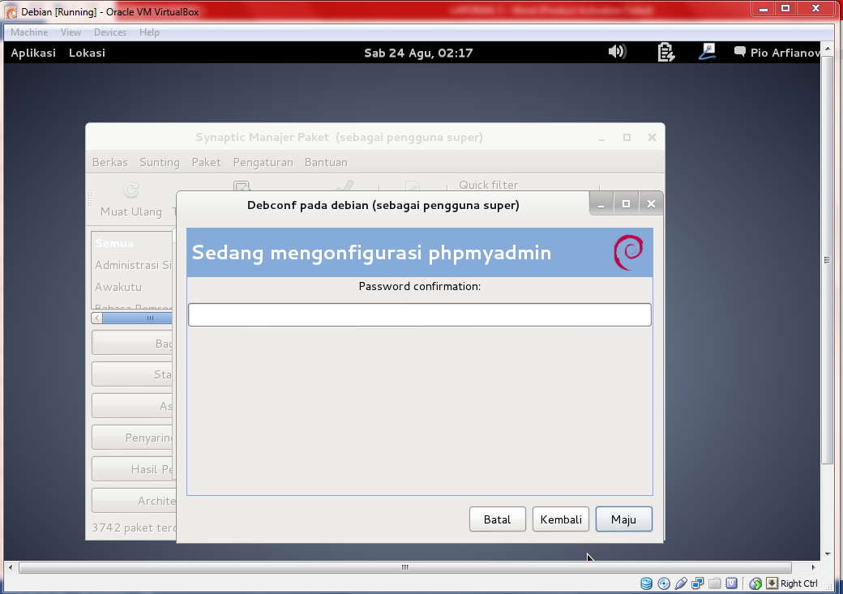

1. Tanda bahwa pergantian telah disetujui 🡪 klik tutup

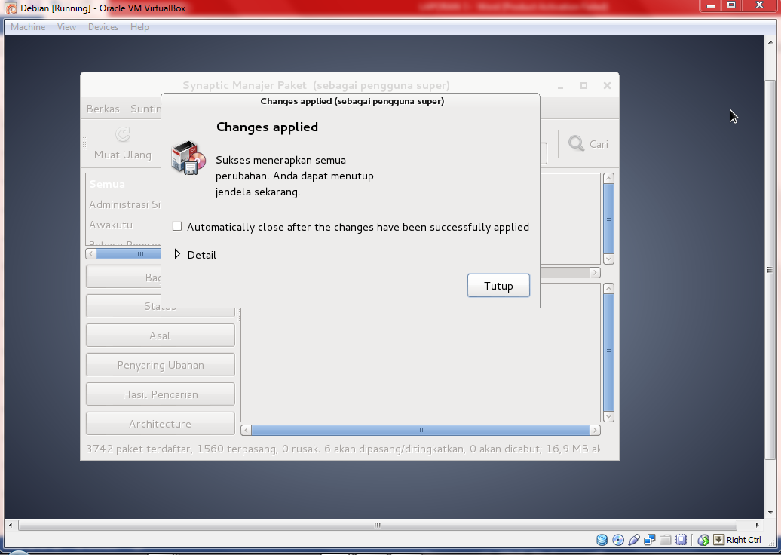

1. Klik Aplikasi 🡪 Internet 🡪 Iceweasel Web Browser

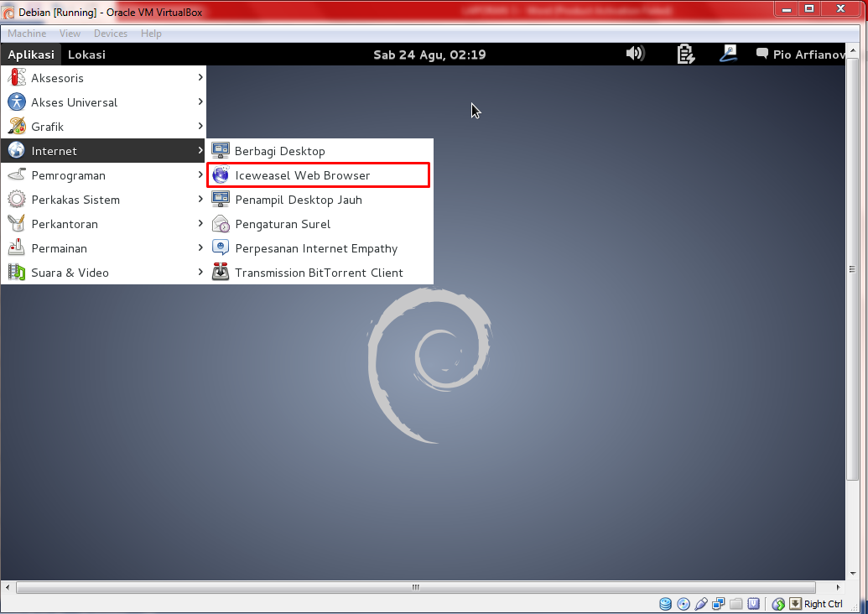

1. Masuk ke layar phpmyadmin. Masukkan Username : root dan password: 12345. Klik Go

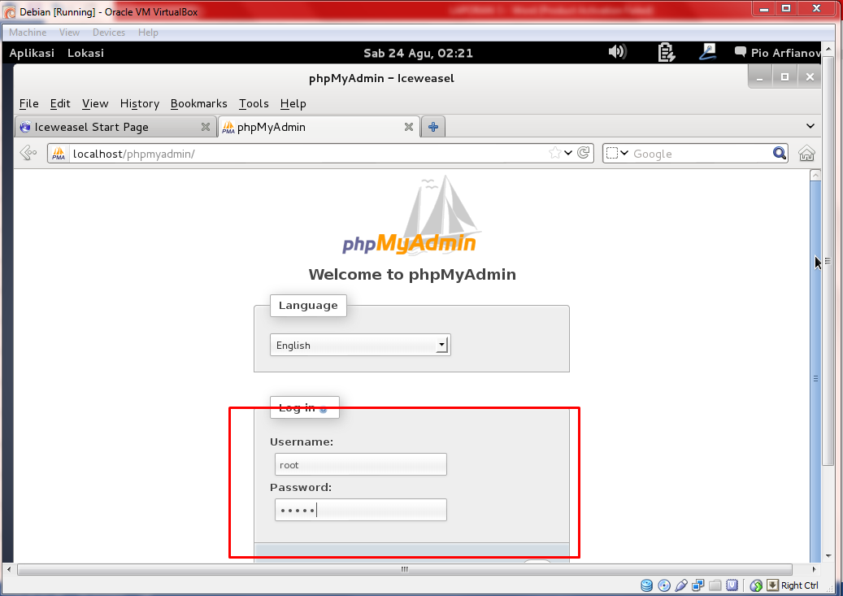

1. Setelah bisa masuk ke phpMyAdmin, minimize web browser. Kemudian klik nama user di pojok kanan atas. Pilih tatanan sistem

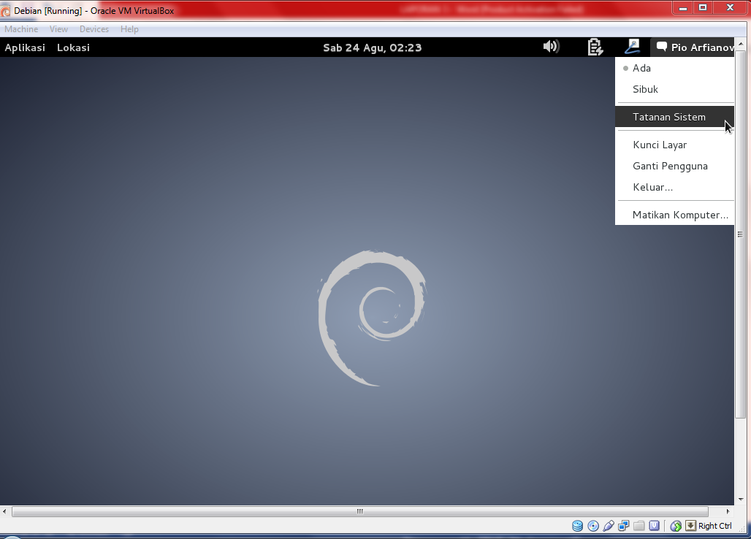

1. Catat alamat IP yang tertulis

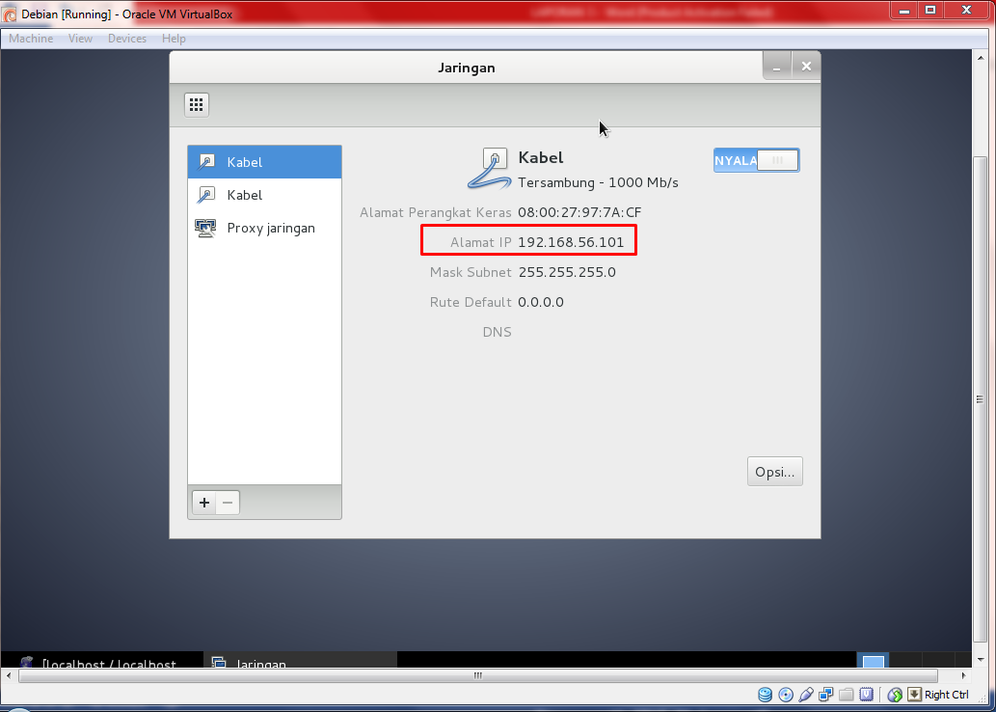

1. Cari file hosts didalam folder hosts di System 32. Klik kanan 🡪 open with Notepad

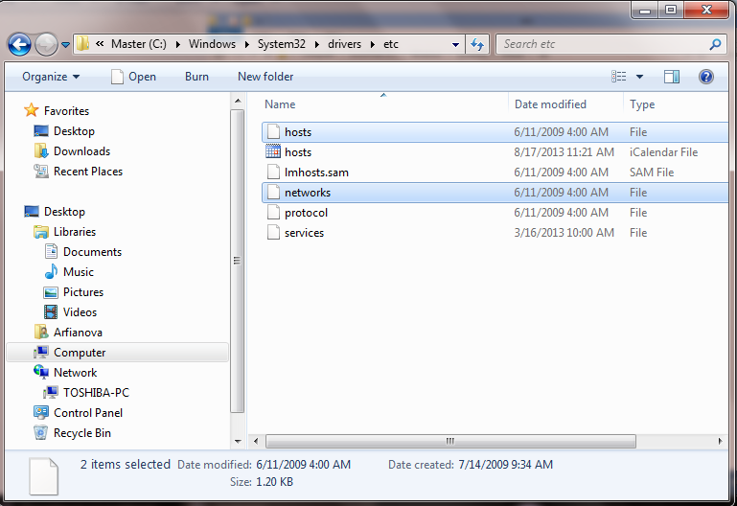

1. Masukkan IP (192.168.56.101)dan DNS(facebook.com). Lalu save

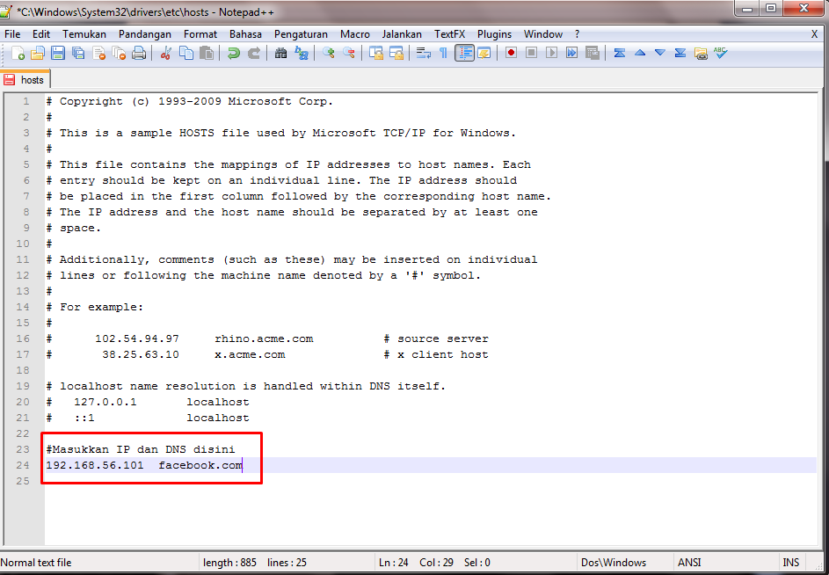

1. Buka web browser pada windows, kemudian masukkan alamat facebook.com/phpmyadmin/. Masukkan user name dan password 🡪 Go

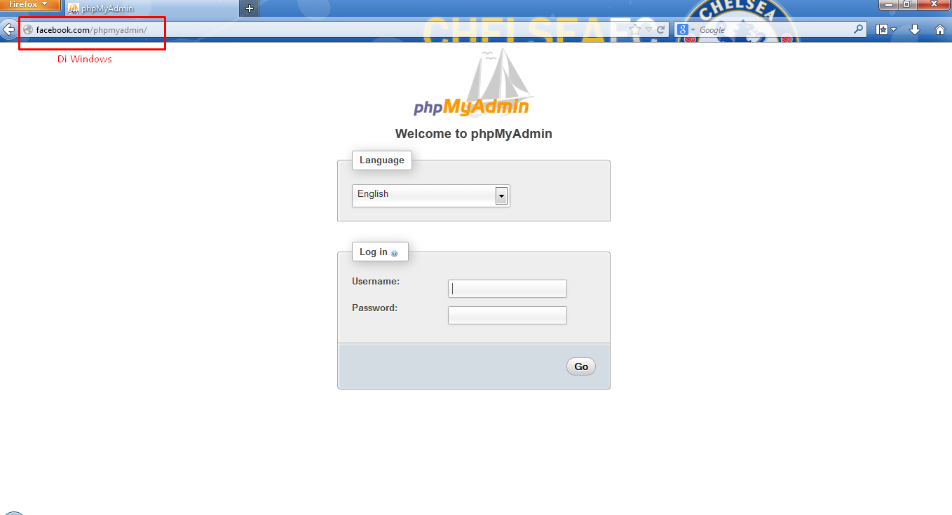

1. Tampilan setelah berhasil masuk pada phpmyadmin

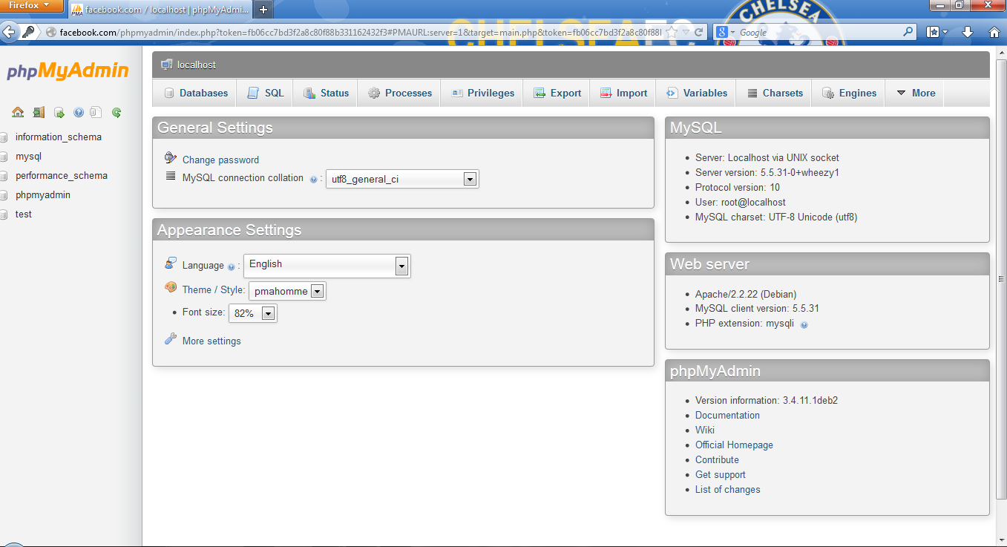

1. Install winscp513. Klik setup. Kemudian Install. Tunggu sampai proses penginstalan selesai dilakukan

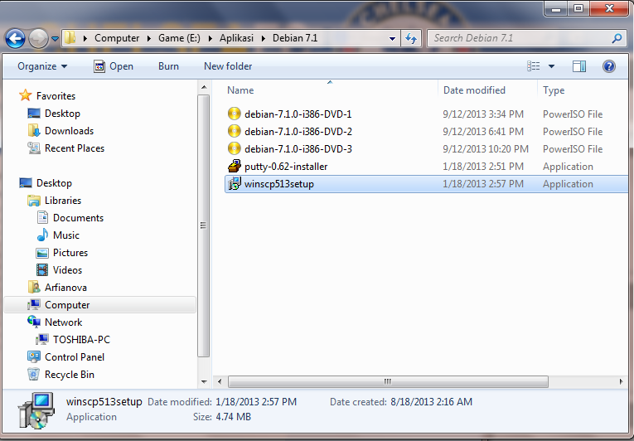

1. Tampilan setelah selesai penginstalan WinSCP.

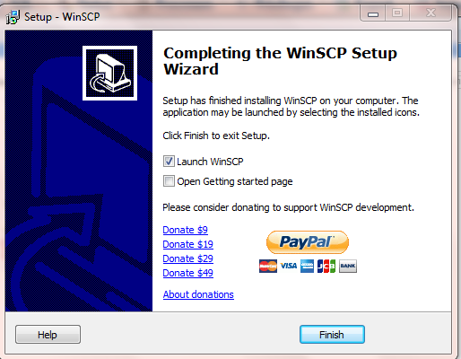

1. Masuk ke WinSCP log in. Massukkan host_name (facebook.com). Masukkan user name dan password 🡪 login

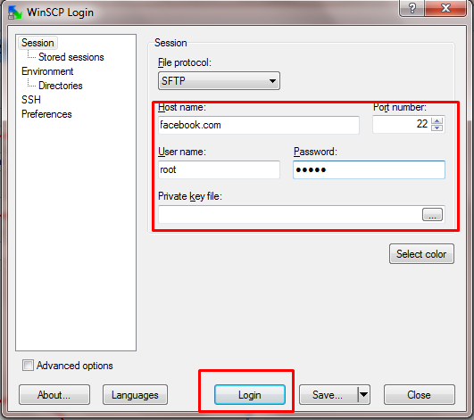

1. Tampilan setelah berhasil log in

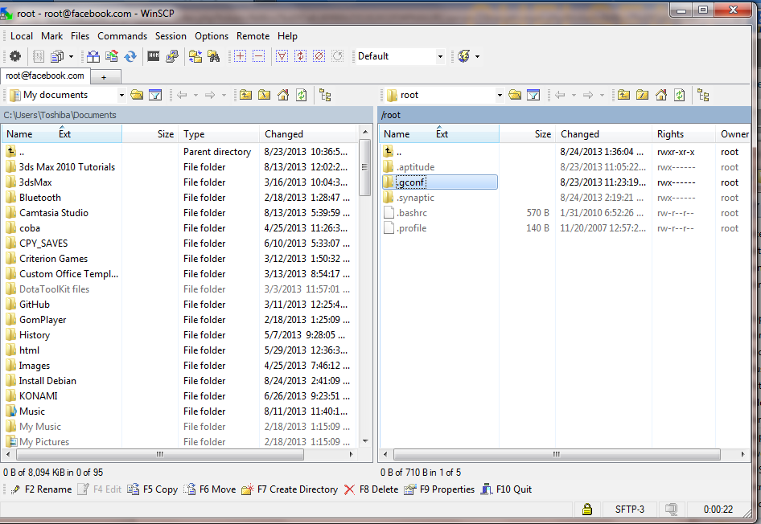

1. Cari file index.html. Kemudian drag ke arah folder Documents.

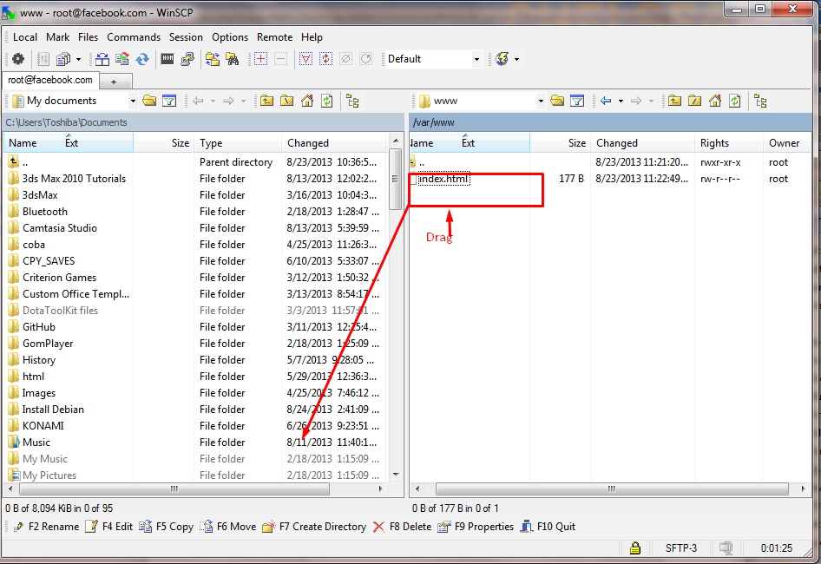

1. Klik Copy

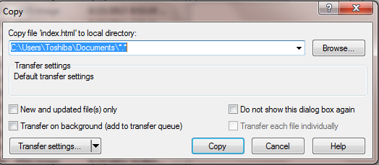

1. Edit isi dari index.html sesuai keinginan

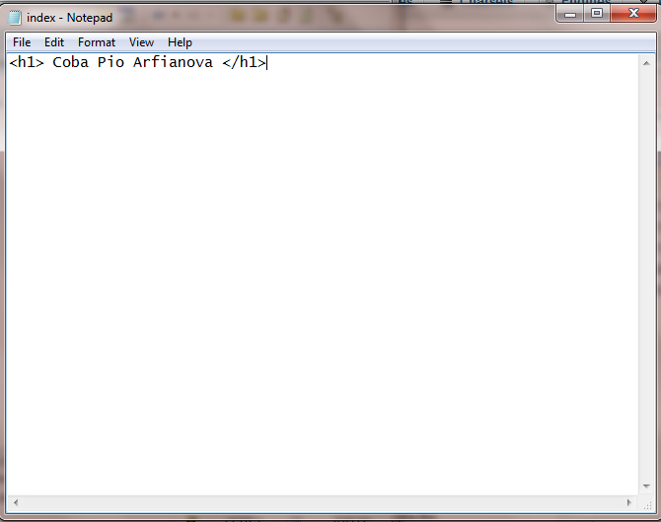

1. Drag lagi file index.html. Kembalikan pada folder asal

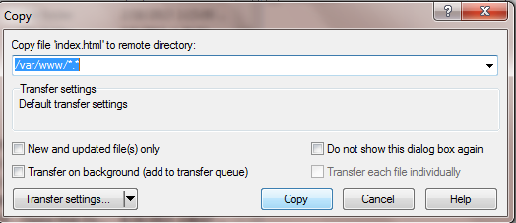

1. Buka web browser. Masukkan alamat (facebook.com).Jika berhasil. Maka akan tampil seperti gambar dibawah.

